Technische Ecologie en Methodologie 2006-2009
Leerstoel TEAM

Prof. dr. ir. T.M. de Jong
Drs. M.J. Moens
Ir. A. Guney
Ir. E.H. Stolk
30-01-2009 07:07:00 PM

INHOUD

1 Inleiding 3
1.1 Geschiedenis 4
1.2 Ecologie 4
1.3 Schaalspecifieke benadering 4
1.4 Technische ecologie 4
1.5 Stedebouw 5
1.6 Methodologische vooronderstellingen 5
1.7 Wereldwijde opgaven 6
1.8 Contextgevoelig object 6
1.9 Contextloze specialismen 7
1.10 Functiescheiding en functiecombinatie 7
1.11 Specialistische categorisering 7
1.12 Taakdeling van regio’s en steden 7
2 Doelstellingen 9
2.1 Universitaire middelen 9
2.2 Algemene doelstellingen 10
2.3 Bijzondere doelen 10
2.4 Profilering 10
3 Onderwijs 12
3.1 Huidig onderwijs 12
3.2 Sun Wind Water Earth Life Living, Legends for design 13
3.3 Ways to Study 14
3.4 Methode en analyse 14
3.5 Afstudeerders 14
3.6 Promovendi 14
4 Onderzoek 16
4.1 Sun Wind Water Earth Life Living, Legends for Design 18
4.2 Effectanalyse stedebouw(mobiliteit(economie(spreiding))) 19
4.3 Ways to Study & Ways to Plan Analysis 19
4.4 Gemeenschappelijk boek Ali Guney en Egbert Stolk 20
4.5 Ruimtelijke kwaliteit in het beleid van de provincie Noord-Holland 21
4.6 Adapazari 22
5 Samenwerking 23
5.1 Binnen Urbanism 23
5.2 Binnen de Faculteit Bouwkunde 25
5.3 Binnen de TU Delft 27
5.4 Buiten de TU Delft 28
5.5 Versterking inbedding in de maatschappij en vakwereld 29
6 Wensen en voorstellen 30
6.1 Een gedragscode voor wetenschappelijke collegialiteit 30
6.2 Webonderwijs 30
6.3 Toehoorders werven per advertentie 30
6.4 Ervaren vakmensen een sabbatical met promotie voorstellen 31
6.5 Standaardselectie bij aanvragen voor promoties 31
6.6 Financiëel overzicht 31
6.7 Ways to Study 31
6.8 Wiskunde 32
6.9 Een Minor ‘Onderzoek’ 32
6.10 Dataverzamelingen binnen de faculteit 32
7 Organisatie 34
7.1 Personele bezetting. 34
7.2 Financiën 35
7.3 Automatisering 36
Bijlage Sun Wind Water Earth Life Living, Legends for Design 38
Bijlage Adapazari 44
Bijlage Publicaties 46
Bijlage Selectie Universiteitspeerlijst 48
Bijlage Wiskunde voor Bouwkunde 53
Bijlage Twee onderwerpen voor een Minor 56

Inleiding
De leerstoel heeft - paradoxaal genoeg door verbreding - een voortdurende ontwikkeling doorgemaakt van toenemende concentratie op een steeds kleiner veld van onderzoek.
Deze focus is echter voor praktisch ingestelde bouwkundigen van een relatief hoge abstractie, zodat collega’s en studenten slechts een oncontroleerbare verbreding waarnemen. Deze inleiding is bedoeld om hierin helderheid te verschaffen, zodat de doelstellingen en projecten van de leerstoel begrijpelijk worden.

Een direkt gevolg van de leerstoelfascinatie voor onuitgesproken vooronderstellingen sinds 1992 is de prioriteit van onderwijs boven onderzoek. Dit lijkt in strijd met de Universiteitsstrategie ‘research driven education’. De voortdurende confrontatie met een ‘onbedorven’ studentenpopulatie die de vooronderstellingen van een afgestudeerde generatie niet deelt, is echter een nooit uitdovende bron van bewustwording van eigen vooronderstellingen en de vooronderstellingen van de professie die men probeert uit te leggen. Daarin schuilt de kracht van het Universitaire systeem dat onderwijs en onderzoek combineert. Het onderwijs levert vragen op, die in de actuele cultuur ‘urgent’ zijn.

Het wetenschappelijk rapporteren van onuitgesproken veronderstellingen in een professie is niet altijd een dankbare taak, omdat daarmee de professie zich aangevallen voelt. De laatste jaren heeft de leerstoel zich daarom toegelegd op het aan studenten uitleggen van de onuitgesproken vooronderstellingen van externe specialismen (bijvoorbeeld bouwfysici, verkeerskundigen of planologen) die de architekt en stedebouwkundige in de praktijk zal tegenkomen. Het verschil van eigen vooronderstellingen en die van anderen leidt tot communicatiestoornissen die nauwelijks oplosbaar zijn, als men zich van die vooronderstellingen niet bewust is. De vraag wat dit met de oorspronkelijke leeropdracht ‘Mulieuplanning en ecologie’ te maken heeft is terecht en niet moeilijk uit te leggen.

De van oorsprong biologisch georiënteerde ecologie kampt zelf met operationeel-wetenschappelijke vooronderstellingen die moeilijk te verenigen zijn met de waargenomen feiten. Bepaalde, meer conditioneel-wetenschappelijk georiënteerde scholen in de ecologie (Leiden, Delft, Groningen) hebben daarom wegen van onderzoek beproefd die een stap terug doen uit het statistisch bepaalde empirische onderzoek. De evolutie van het leven kan bijvoorbeeld niet verklaard worden met een focus op gemiddelde kenmerken die uit grote aantallen blijken. Het gaat in het begrijpen van de evolutie immers juist om incidentele uitzonderingen die bij verandering van context konden overleven en zich voortplanten. De oriëntatie op bijzondere gevallen en veranderingen in de context, brengt deze scholen dichter bij de problemen die optreden wanneer men ontwerpen beoogd die in verschillende omstandigheden bruikbaar blijven (‘robuuste ontwerpen’). Dit is vooral aan de orde bij contextgevoelige ontwerpen met een lange gebruikstijd zoals (stede)bouwkundige ontwerpen.

Steeds meer specialismen kwamen binnen het blikveld van de ecologie in relatie tot de architectuur en stedebouw. Dit heeft tot gevolg gehad, dat het terugkerende probleem hoe specialistische bijdragen in het stedebouwkundige ontwerp kunnen worden geïntegreerd steeds preciezer kon worden geformuleerd. Ontwerprelevante ecologische methoden, geformuleerd door de voorafgaande leerstoelhouder Prof. C.G. van Leeuwen, bleken telkens weer behulpzaam bij het interpreteren en evalueren van specialistische bijdragen. Zijn onderscheid tussen operationele en conditionele benadering bleek na jaren studie het meest ingrijpende middel om de verschillende jargons te vertalen naar een eenvoudiger terminologie binnen de ontwerpmodaliteit van het mogelijke. De indruk is, dat een ontwerpende greep op de verscheidenheid van specialismen mogelijk wordt, wanneer men enkele algemeen aanvaarde vooronderstellingen laat vallen. Dit vergt een diepgaande bestudering van elk specialisme afzonderlijk en een gedeeltelijke herformulering van hun bijdrage. Dat wordt door die specialismen niet altijd in dank afgenomen, zodat een voorzichtige, nauwgezette beschrijving van wat zij eigenlijk veronderstellen en in ecologisch verband (in een veelomvattende context) bewerkstelligen, noodzakelijk is.

Geschiedenis
Sinds de vervulling van de leerstoel Ecologie en Milieuplanning in 1986 binnen de afstudeerrichting Stedebouwkunde, is het nationale, regionale en locale milieubeleid gestabiliseerd in milieuplannen, milieuregels en milieugewoonten, inclusief Duurzaam Bouwen (de leeropdracht van de leerstoel Milieutechnisch Ontwerpen in relatie tot de Architectuur van Prof.ir.C.A.J. Duijvestein). De leerstoel heeft hierop altijd kritisch gereflecteerd, maar betrok in die kritische reflectie ook andere specialismen.
De huidige leerstoel, nu beter aangeduid als ‘Technical Ecology And Methods’ (TEAM), geeft uitwerking aan de relatie tussen wetenschappelijke ecologie (letterlijk huiskunde) en ontwerp.

Ecologie
Ecologie is volgens nu internationaal toonaangevende tekstboeken (Andrewartha; Krebs; Begon, Harper et al. de wetenschap van de spreiding en dichtheid (distribution and abundance) van organismen. Fig. 1. toont verschillende spreidingstoestanden bij dezelfde dichtheid: 100 stippen in dezelfde oppervlakte. Dichtheid en spreidingstoestand zijn dus verschillende begrippen: bij dezelfde dichtheid kunnen verschillende spreidingstoestanden (dat wil zeggen: vormen) optreden. In een kleiner kader varieert dan weer de dichtheid.

Schaalspecifieke benadering
De huidige leerstoel bestudeert nu deze spreidingstoestanden op verschillende schaalniveaus tegelijk (zie Fig. 2). Wanneer men dat consistent doet, en dezelfde legenda hanteert of door herontwerp bereikt, kan men ontwerpen, bijvoorbeeld regionale, door aanvullend ontwerpend onderzoek met elkaar vergelijken, overdraagbaar en beoordeelbaar maken.

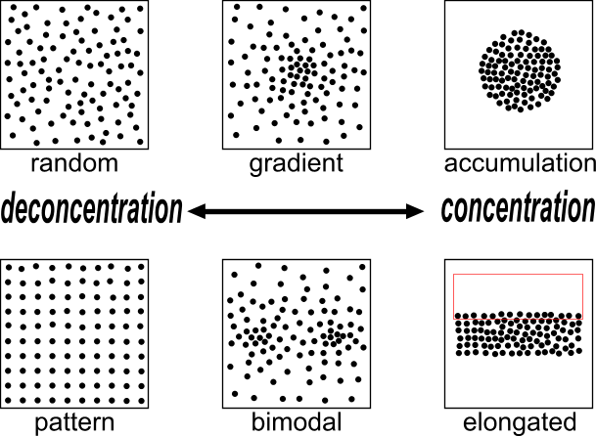 | 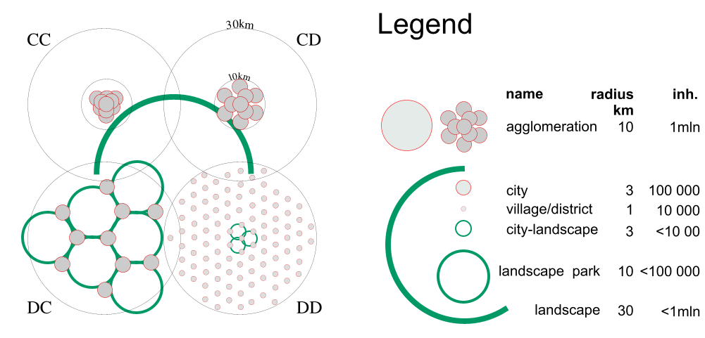
Fig. 1 Spreidingstoestanden van 100 exemplaren in dezelfde dichtheid op één schaalniveau | Fig. 2 Eénmiljoen mensen in twee spreidingstoestanden op twee schaalniveaus  (‘accoorden’ C_{30km}C_{10km} ; C_{30km}D_{10km} ; D_{30km}C_{10km} en D_{30km}D_{10km}).

Technische ecologie
Technische ecologie betreft dan het bepalen van spreidingstoestanden door ontwerp.

Gesteld nu, dat wij ‘vorm’ definiëren als (tot lijnen, vlakken en volumes) aaneengesloten spreidingstoestand. Hoewel onder het gebruik van het woord ‘vorm’ vaak meer vooronderstellingen schuil gaan, kunnen we proberen voorlopig met deze kale definitie uit te komen. Zo rekent men bij de beoordeling van vorm vaak belevingsaspecten mee, maar wij kunnen dat beschouwen als een functie van de vorm. Een vorm heeft ook technische functies en potenties die vaak moeilijk wetenschappelijk relateerbaar zijn. Zo hebben de cilinder en zuiger vormen die op zichzelf gemakkelijk meetkundig te beschrijven zijn, maar slechts als vormloze reducties (boring en slag) in thermodynamische formules terugkeren. Deze formules beschrijven de omstandigheden van compressie en expansie zonder daaruit bijvoorbeeld het ontwerp van een Wankelmotor te kunnen afleiden. Daartoe is kennelijk nog geen wetenschappelijke beschrijving beschikbaar. Met deze vormdefinitie kunnen we ‘ontwerper’ voorlopig meer precies beperken tot ‘vormgever’ en alvast een leemte concluderen tussen empirische wetenschap en vormgevende activiteit.

Welke overwegingen een ontwerper ook bij haar of zijn activiteit betrekt, een ontwerper tekent altijd de spreidingstoestand van elke legenda-eenheid die wordt onderscheiden op de relevante schaal (zie Fig. 3 en Fig. 4). Deze legenda-eenheden kunnen vervolgens verschillen. Zij vervullen in hun onderlinge spreidingstoestand een rol, vergelijkbaar met biologische ‘soorten’ in het veld, met tal van methoden eerder bestudeerd in de wetenschappelijke ecologie. Legenda-eenheden en hun onderlinge relatie vormen dan ook een belangrijk object van onderzoek. Zij werpen zo beschouwd tal van methodische vragen op ten aanzien van hun impliciete categorisering.

Stedebouw
Stedebouw, gezien vanuit de technische ecologie, concentreert zich dus in elk geval op spreidingstoestanden van menselijke organismen (mensen en hun organisaties), hun artefacten en hun effect op andere organismen en artefacten. Een stad wordt binnen de technische ecologie simpelweg gedefinieerd als een gebied met meer dan 100 000 inwoners binnen een straal van 3km.

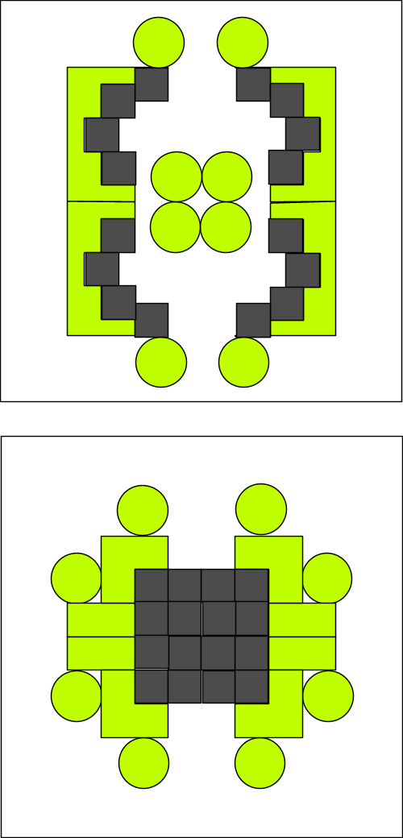 | 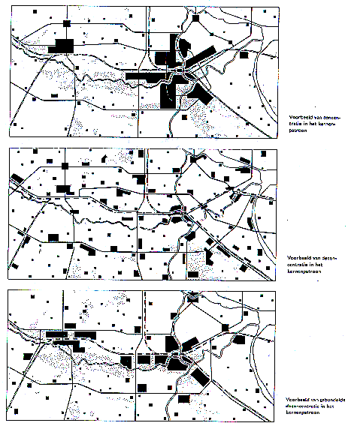
 | RPD (1966)
Fig. 3 Spreidingstoestanden R=100m | Fig. 4 Opéénhoping, spreiding, ‘gebundelde deconcentratie’  R=30km
De schaal van een tekening kan eenvoudig worden benoemd naar een nominale straal R uit de reeks {…1, 3, 10, 30 …m} die globaal zijn kader omvat in de (veronderstelde) werkelijkheid. Het kleinst getekende detail (korrel) wordt benoemd naar een nominale straal r uit dezelfde reeks. De afstand tussen kader en korrel bepaalt de resolutie van de tekening. Als die afstand klein is, spreken we van een schetsontwerp, als hij groot is van een bestektekening. Elke schaal (combinatie van kader en korrel) veronderstelt een specifieke legenda, een specifiek vocabulaire van de tekening en daarom wetenschappelijk een andere benadering.

Methodologische vooronderstellingen
De leerstoel Technische Ecologie en Methoden bestudeert dus fysieke legenda-eenheden in het ontwerp voor stad en land, hun mogelijke spreidingstoestanden, de effecten daarvan (Fig. 5) en vervolgens onontkoombaar hun methodologische veronderstellingen (zie Fig. 6 en Fig. 7).

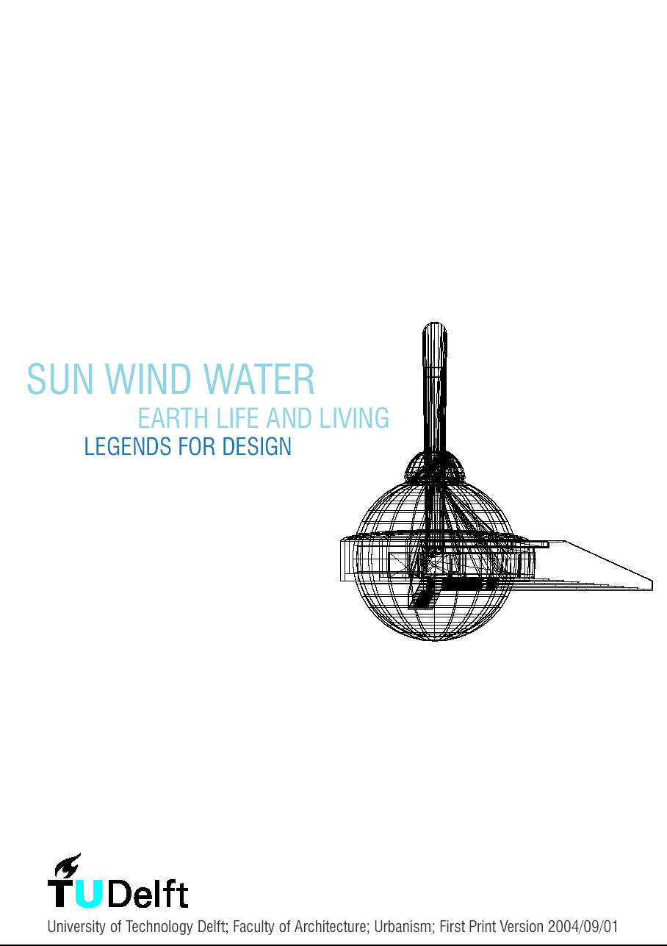 | 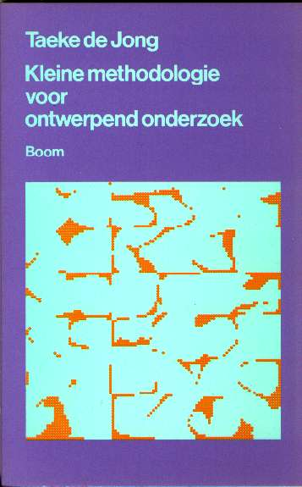 | 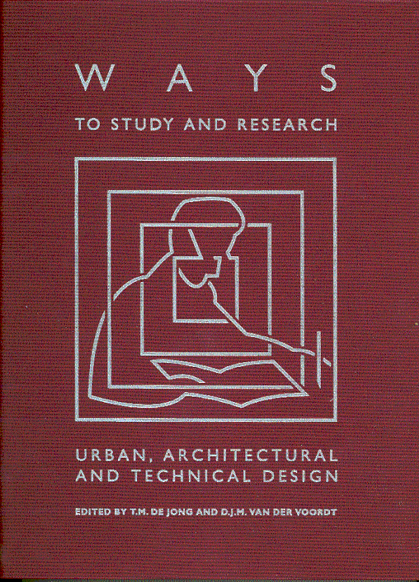
 | .
Fig. 5 Jong, T.M. de; Moens, R.; Akker, C. van den; Steenbergen, C.M. (2003) Sun wind water earth life and living legends for design (Delft) DUT Faculty of Architecture. | Fig. 6 Jong, T.M. de (1992) Kleine methodologie voor ontwerpend onderzoek (Meppel) Boom | Fig. 7 Jong, T.M. de; Voordt, D.J.M. van der; Eds. (2002) Ways to Study and research urban, architectural and technical design (Delft) DUP Science
Deze methodologische verdieping heeft geleid tot nieuwe taken in het onderwijs en bestuur (0,1 fte lidmaatschap College voor Promoties, voorzitterschap van ca. 150 promotieplechtigheden van andere Faculteiten, 0,2 fte VCW-voorzitterschap, 0,2 fte OSR lidmaatschap, Redactieraad Delft Integraal). Daarmee verwerft de leerstoel overzicht en inzicht in een veelheid van disciplines, specialismen en hun veelal contextloze (ceteris paribus) vooronderstellingen.

Wereldwijde opgaven
Er liggen wereldwijd grote opgaven op het gebied van verstedelijking, de toenemende dichtheid van de menselijke populatie. Volgens de laatste Shell-scenario’s is tot 2050 een verdubbeling van het stedelijke gebied te verwachten. Nieuwe stedelijke gebieden zullen worden gebouwd in toenemend riskante omgevingen (delta’s, breukzones). Nederland heeft grote ervaring met stedelijke ontwikkeling in riskante gebieden. Nederland is in dat opzicht een ‘laboratorium’ met internationale betekenis. Uitbouw en ‘export’ van deze expertise is van nationaal en internationaal belang. Nederland heeft internationaal gezien een grote naam op het gebied van de stedebouw en landschapsarchitectuur. De TUDelft heeft waarschijnlijk de belangrijkste stedebouw/landschapsopleiding van Europa. Een wetenschappelijke benadering die specialismen integreert zoals ook in de ecologie wordt beproefd, ligt dus juist binnen deze context voor de hand.

Contextgevoelig object
Het ontwerpobject van een Faculteit Bouwkunde is het meest contextgevoelige ontwerpobject dat aan de Technische Universiteit Delft wordt bestudeerd en onderwezen. Deze contextgevoeligheid beperkt de generaliseerbaarheid die voor een empirisch-wetenschappelijke benadering gebruikelijk is. De ecologie als contextwetenschap bij uitstek, geeft tal van aanknopingspunten om de context zelf object van studie te maken. ‘Milieu’ wordt daarbij gedefinieerd als ‘verzameling voorwaarden voor het leven’. In deze definitie kunnen zowel verschillende ‘voorwaarden’ (bestuurlijke, culturele, economische, technische, ecologische en tijdruimtelijke) als ‘leven’ (plantaardig, dierlijk of menselijk) gesubstitueerd worden tot meer technisch specifieke en ontwerpgerichte milieudefinities. De gebruikelijke milieudefinitie van Udo de Haes (‘de wisselwerking tussen maatschappij en fysieke omgeving’) is daar slechts één van.

Contextloze specialismen
De praktijk van het architectonische en stedebouwkundige ontwerpen worstelt al een eeuw met de toenemende invloed van empirisch-wetenschappelijk opgeleide specialisten die door probleemisolatie (ceteris paribus) van weinig gevoel voor context blijk geven. Hun veelal ‘harde’ (‘algemene’) normen laten steeds minder ruimte voor integratie in het stedebouwkundige ontwerp. Dit leidt tot onderzoek naar de onuitgesproken vooronderstellingen (paradigma’s, wetenschappelijke subculturen) van specialismen zoals de verkeerskunde. Zo’n onderzoek vergt bijvoorbeeld de analyse van gebruikelijke verkeersmodellen en hun verborgen vooronderstellingen. Daarmee is en passant het belang van de wiskunde (gelijkheidwetenschap) voor de leerstoel verklaard.

Functiescheiding en functiecombinatie
Het vraagstuk van de specialisatie, functiescheiding speelt ook in de fysieke werkelijkheid op elk schaalniveau. Met name op het laagste niveau in de biologie stelt het proces van celdifferentiatie dat vooral ter sprake komt in het medische vakgebied van de embryologie de biologen al eeuwen en nog steeds voor raadsels. Hoe interpreteert een cel (met dezelfde genetische programmatuur als iedere andere cel) zijn context, om tot contextspecifieke functies uit te groeien (een oog, een lever, een hart). Dit is het vraagstuk van de integratie, de functiecombinatie. Dat vraagstuk vormt ook op hoger schaalniveau tussen organismen onderling de kern van de ecologie, nadat een beschrijving van spreidingstoestanden van verschillende organismen is voltooid. De ecologie kent veel schaalniveaus met schaalspecifieke legenda’s. Het laagste schaalniveau is dat van de organisatie, in menselijke termen het management. Hoe komen verschillende organismen tot een symbiose die tot synergie leidt? Wat is de essentie van taakdeling zolang er geen aanwijsbare leidende instantie is die de taken verdeelt en afbakent (onzichtbare hand)? Welke contextgevoeligheid moet bij specialisten worden gekweekt om tot een organisatie met synergie te komen?

Specialistische categorisering
De specialistische reductie van de werkelijkheid, de gebruikelijke, vaak stilzwijgend vooronderstelde categoriseringen van het specialisme, worden duidelijk zichtbaar in de legendavoering van aspectkaarten in regionale plannen, structuurplannen en bestemmingsplannen. In dat kader is bijvoorbeeld een bekende vraag, of wij als ontwerpers de van oorsprong militaire legendavoering van de topografische kaart wel voor lief moeten nemen. De integratie van alle betrokken deelterreinen in een plankaart lijkt op het resultaat van onderlinge concurrentie en coöperatie van soorten in het vrije veld. Zij zijn het gevolg van wisselende dominanties van specialismen in het planteam. Zulke spreidingstoestanden kunnen in eerste instantie met bekende ecologische methoden worden bestudeerd.

Het jargon van verschillende specialismen kiest verschillende (schaalafhankelijke) categoriseringen, verschillende begrenzingen. Dat leidt tot overlappingen bij integratie. De ontwerper moet leren denken in steeds meer ‘lagen’ die hun eigen legenda voeren. Het ontwarren van specialistische categoriseringen vergt methodisch onderzoek naar specialistische veronderstellingen. Men kan daarmee het best beginnen op het hoogste schaalniveau, omdat op ieder lager schaalniveau de legendacategorieën per specialisme verder worden uitgesplitst, zodat steeds meer overlappingen moeten worden opgelost, wanneer verschillende schaalniveaus een rol spelen.
Hiermee is ook het belang van een personele unie van de leerstoelhouder met de leerstoel Ontwerpen Stad en Regio verklaard.

Taakdeling van regio’s en steden
De taakverdeling die de ‘Verenigde Staten der Nederlanden’ na 1600 door oprichting van de VOC tot een wereldmacht maakte, was territoriaal van aard. Tegenwoordig kunnen wij de wereld niet meer territoriaal verdelen over onze provincies. Wij moeten ons nu verdiepen in de mogelijke, toekomstig wereldwijde, categoriale taakverdeling van metropolen onderling. Als de Deltametropool als geheel overwegend een distributiefunctie heeft, hoe verdelen wij die taak dan onderling zonder op dat niveau in concurrentie te vervallen? Binnen de mondiale taakverdeling is bijvoorbeeld binnen Nederland een vraag, welke specialisatie tussen de Noord- en Zuidvleugel van de Randstad tot een synergie kan leiden die de Deltametropool als geheel wereldwijd concurrerend maakt. Zo zou men de Noordvleugel als vleugel van ‘verbeelding’ kunnen kenschetsen, terwijl de Zuidvleugel daartegenover het handelsmerk van ‘realisatie’ zou kunnen voeren. Delft zou daartussen het thema ‘realisatie van verbeelding’ kunnen krijgen.

Doelstellingen
Het operationele (doelgerichte) onderscheid tussen doelen en middelen wordt in het (ecologisch) conditionele (middelengerichte) jargon vereenvoudigd tot middelen op verschillend niveau (schaal- of abstractieniveau) en in de toekomst. Wat op het ene niveau doel is, is immers op het andere niveau of na enige tijd middel. Een doel is een beoogd middel (voorwaarde, conditie) tot een verder weg gelegen, vaak minder duidelijk doel.
Het is daarom verstandig eerst de primaire universitaire middelen te expliciteren die ons ten dienste staan, om vervolgens tijdgebonden doelen te formuleren die ook binnen die tijd voor een leerstoel bereikbaar zijn. Dit middelengericht denken maakt doelen uiteindelijk meer variabel. De nadruk komt te liggen op middelen (zoals leermiddelen, dataverzamelingen, computerprogramma’s) die meer doelen kunnen dienen en daardoor tot onverwachte innovaties aanleiding kunnen geven.

Universitaire middelen
Naast de basisvooronderstellingen van de stedebouwkunde zelf, die door andere leerstoelen worden gedocumenteerd en overgedragen, tracht deze leerstoel de vooronderstellingen van betrokken technische specialismen te inventariseren, analyseren, relativeren, relateren en toegankelijk te maken in webpublicaties, colleges, computerprogramma’s, dictaten, boeken en een vakbibliotheek. Het onderwijs in ca. 15 collegereeksen staat daarbij voorop, het onderzoek volgt uit de producten en vragen die daaruit voortkomen. Per jaar maken ca. 500 studenten in dat kader een website die door deze leerstoel wordt nagekeken. Belangrijke voorbeelden daaruit zullen worden verzameld in een database. Zij vormen een reservoir dat gebruikt kan worden als verzameling componenten bij het schrijven van boeken en artikelen. Deze volgorde is nog steeds een blijvende succesformule, voorbehouden aan de Universiteit als maatschappelijk instituut.

Personele inzet
In werkbare uren:
Naam | 2006 | 2007 | 2008 | 2009
Ali Guney UD 10fte | 1384 | 1384 | 1384 | 1384
Taeke de Jong HL 4fte | 554 | 554 | 554 | 554
Riet Moens UD 4fte | 554 | 554
Vacature UD 4fte |  | 554 | 554 | 554
Jaap de Noord (gastvrijheid) | 50 | 50 | 50 | 50
Egbert Stolk PHD 10fte | 1384 | 1384 | 1384 | 1384
Marlies Wenmeekers OBP (6fte) | 830 | 830 | 830 | 830
Vacature PHD 10fte |  | 1384 | 1384 | 1384
Vacature OBP Automatisering 10fte |  | 1384 | 1384 | 1384
Fig. 8 Totaal bijna 28 000 uren beschikbaar

Algemene doelstellingen
Het onderzoek (en/of onderwijs) van de leerstoel TEAM richt zich op:

- mogelijke, waarschijnlijke en wenselijke toekomsten in hun bestuurlijke, culturele, economische, technische, ecologische en tijdruimtelijke context.
- het analyseren en modelleren van ontwerpingrepen in relevante toekomstige contexten.
- effectanalyse en evaluatie (waarde-ontwikkeling en -analyse) van stedebouwkundige en specialistische ingrepen in die contexten.

Daarmee is aandacht verzekerd voor anticipatie op een veranderende maatschappelijke context. Het project Adapazarı (zie bijlage op blz. 44) geeft de vergelijking met een andere territoriale (en maatschappelijke) context. In deze vergelijking valt de nadruk op een andere risicoperceptie en -acceptatie. Met name de rol van het structuurplan (masterplan) in de beheersing van fysieke en maatschappelijke (vooral economische en bestuurlijke) risico’s is een eye-opener. Het onderzoek naar bouwen in risicogebieden sluit goed aan bij de civieltechnische aspecten en de gevolgen hiervan op de maatschappelijke context.

Bijzondere doelen
- onderzoek naar de vooronderstellingen van specialismen;
  - met name ecologie, economie (macro- en meso-), civiele techniek (verkeer, water, bodem) in relatie tot architectuur en stedebouw;
  - hun risico-perceptie en –acceptatie;
- het toegankelijk maken van hun bijdragen in het stedebouwkundig ontwerp;
  - met de daarop betrekking hebbende wiskunde, fysica, ecologie, wetenschapstheorie en filosofie (analyse van vooronderstellingen), bijvoorbeeld met computerprogramma’s en -spellen voor verschillende ontwerpdoelgroepen;
  - zodanig dat hun bijdrage door elke stedebouwkundige kritisch op vooronderstellingen kan worden getoetst;
  - gebruik makend van ecologische methoden, modellen en categorieën;
  - met hun uitbreiding naar de modaliteiten van het mogelijke, wenselijke en voorstelbare;
- ontwikkeling van een verzamelde en vereenvoudigde ontwerpterminologie;
  - in verschillende vormen van ontwerp en hun databehoefte: bijvoorbeeld van een cognitieve tot en met een emotionele benadering;
  - aansluitend op het jargon van andere en toeleverende disciplines;
- ontwikkeling van vage stedebouwkundige waarden tot normen met eenzelfde hardheid als die van andere disciplines;
- het beproeven van deze hulpmiddelen in het onderwijs;
- begrip kweken bij toeleverende disciplines voor het stedebouwkundige ontwerp;
- verkoop van onderwijs, onderzoeksresultaten en computersoftware via het internet.

Profilering
TEAM wil zich profileren door:
- lezingen op conferenties zoals recent WHO, NECOV, Design Research Eindhoven;
- uitbouwen van het webonderwijs en de webuitgeverij
- publicatie van boeken in hardcopy bij een andere uitgeverij, zoals een reeks Sun, Wind, Water, Earth, Life, Living, Legends for design in delen;
- het organiseren van confrontatielezingen in het kader van het ‘Ways to …’-project;
  - op termijn een internationale conferentie hierover (zie ook Samenwerking – buiten TU Delft);
- publiceren in een nader te bepalen selectie van tijdschriften uit de universiteitspeerlijst (zie Bijlage blz. 48).

Ten aanzien van het laatste punt O bestaat een dilemma. De leerstoel beschikt over een groot aantal niet elders gepubliceerde webpublicaties (zie blz. 46). Zij zouden aan geselecteerde tijdschriften kunnen worden toegezonden. Veelal mag de ingezonden publicatie dan niet meer op het web blijven staan. Dit heeft het nadeel, dat de auteursrechten worden uitgeleverd aan een vorm van publicatie die gezien zijn geringe terugzoekbaarheid zijn langste tijd gehad heeft. Tijdschriften voorzien de professie ongevraagd van artikelen waarnaar op dat moment weinigen echt op zoek zijn. De signaleringsfunctie die overblijft is voor hen die enig professioneel geheugen hebben gering.

Met inzending naar tijdschriften wordt de onbetaalde terugzoekbaarheid via het web, zeker voor studenten, belemmerd. De website had het afgelopen jaar 13 000 bezoekers die niet uitsluitend door verplichte bezoeken van maximaal 600 studenten wordt verklaard. Het is de vraag of dat aantal gerichte zoekopdrachten ooit bereikt wordt met eenmalige hardcopies waarvoor een prijs betaald moet worden. Al is de oplage van het tijdschrift van dezelfde orde, dan blijft het de vraag of het betreffende artikel door de doelgroep ook op dat moment gelezen wordt of voor het juiste moment onvindbaar in een la verdwenen is. De omweg via de bibliotheek is een grote belemmering. Een gunstige ontwikkeling is, dat veel tijdschriften hun inhoudsopgaven op het web publiceren, maar het artikel zelf blijft dan vaak alleen tegen betaling toegankelijk.

Onderwijs
Al het onderwijs van de leerstoel wordt getoetst met take-home tentamens via het Internet.
Dit systeem heeft grote voordelen, maar het is kwetsbaar. Het wordt bedreigd door ICT-centralisatie (zie blz. 36) en onbegrip bij collega’s. Enkele pogingen aanverwante vakken in hetzelfde systeem te koppelen verlopen moeizaam.

Huidig onderwijs
Het huidige onderwijs van TEAM is globaal te verdelen in:

- ‘Sun Wind Water …’, alsmede milieukunde bij de Faculteit Civiele Techniek;
- Projectbegeleiding vanuit deze achtergrond door Moens;
- Collegereeksen ‘Ways to study’ Bachelors, HTO en Urbanism;
- Collegereeksen en seminars ‘Methode en Analyse’ (Guney i.s.m. architectuur).

Jan. – Aug. |  |  |  |  |  | Euro
Code | Content | ECTS | TEAM | stud. | geslaagd | 66/ECTS
BK2900 | Ways to study bachelors | 1 | 33% | 500 | 106 | 2309
BK8030 | Ways to study HTO | 3 | 100% | 50 | 26 | 5148
AR3U010 | Ways to study urbanism | 5 | 100% | 10 | 20 | 6600
AR0080 | Ecologies or environmental data | 0,6 | 100% | 8 | 5 | 198
AR0460 | Ways to study flows | 4 | 100% | 5 | 1 | 264
CT5720 | Ecologies and environmental data | 0,4 | 100% | 20
BSc6 | Ways to study inleiding |  |  | 100
Sep. – Dec. |  |  |  |  | 2004
Code | Content | ECTS | TEAM | stud. | gesl.
BK8030 | Ways to study HTO | 3 | 100% | 150 | 138 | 27324
BK8031 | Methode en analyse | 3 | 50% | 150 | 138 | 13662
AR2U070 | Sun wind water legends for design | 5 | 100% | 50 | 47 | 15510
AR3U011 | Ways to study urbanism | 6 | 100% | 30 | 24 | 9504
AR0112 | Sun, wind, water calculations | 2 | 100% | 10
AR0130 | Carthografie/luchtfoto-interpretatie | 1 | 100% | 10
AR0460 | Ways to study flows | 4 | 100% | 5 | 1 | 264
CT5720 | Ecologies and environmental data | 0,4 | 100% | 20 | 9 | 238
BK3200 | Mobility space | 1 | 100% | 300
EMU | Ways to study and debate | 5 | 100% | 12 | 12 | 3960
BSc 6 | Ways to Studyproposal |  |  | 100
 |  | Jaaropbrengst 2004-2005: |  |  |  | 84980
Fig. 9 Collegeseries en hun opbrengst tweede helft 2004 en eerste helft 2005
Er is een grote achterstand van herkansers in het eerste jaar waaruit nog opbrengst kan komen. De grootste opbrengst komt uit de HTO-instroom via Architectuur. De collegeseries die geen winst opleveren zouden om zakelijk-personele redenen moeten worden geschrapt.

BK2900 levert bijvoorbeeld gezien de bovenmatige inspanning te weinig op. De 1 ECTS voor wetenschapsmethodologie staat in schril contrast met de 10 ECTS Wiskunde in dezelfde leerlijn en de 3 ECTS HTO-instroom voor hetzelfde werk. Bovendien moet dit ECTS-punt worden gedeeld met Eekhout en vdVoordt, zodat de overblijvende 1/3 ECTS veel te weinig oplevert. Er is daarom een voorstel ingediend dit ten koste van wiskunde op te hogen tot 5 punten en uit te breiden met eenvoudige maar meer veelzijdige wiskunde (zie blz. 32). Schrappen zou een gevecht opleveren tussen de veelheid van wetenschapsopvattingen van meer specialistische gegadigden zoals Kroes (WTM, natuurwetenschappelijke oriëntatie) Graafland (klassieke wetenschapstheorie en filosofie), VdVoordt (meer empirisch gericht), Klaasen (knowledge-based), Eekhout (ontwerpprocesbenadering in aansluiting op IO), Van Loon (besliskundige benadering) en diverse gegadigden uit het ontwerpvak (plan-analyse).

De huidige collegeserie laat al deze benaderingen met Ways to Study aan de orde komen, maar de toetsbare opdrachten bevatten slechts eenvoudige basisvaardigheden, zoals documenteren, publiceren en terugzoekbaar maken van het eigen portfolio, een goede bibliografie maken, referentiebeelden als wetenschappelijke documenten interpreteren en vergelijken op conceptie, type, programma en potentieel daaruit af te leiden modellen voor evaluerend onderzoek, het maken van een eigen toekomstperspectief en een daaruit voortvloeiend onderzoeksvoorstel en het kritiseren van andermans website. De leerdoelen sluiten aan op een groot aantal eindtermen van de opleiding als geheel.

CT5720 is sinds 1987 een bijdrage milieukunde en ecologie aan Civiele Techniek, de enige colleges die op een andere Faculteit gegeven worden en daarom de moeite waard te behouden. De interfacultaire betaling levert echter traditioneel en structureel problemen op.

AR0130 Carthografie/luchtfoto-interpretatie is een belangrijke leemte in de stedebouw-opleiding, maar wordt slechts bij vlagen in het onderwijsprogramma opgenomen.

Het vrije keuzevak Civiele Techniek: Wind & Water (calculations) wordt wegens geringe belangstelling voor herziening ter beschikking gesteld aan de sectie Bouwfysica.

AR0460 Ways to study flows is opgezet met Bouwtechniek (Plomp), maar wekt te weinig belangstelling en zou moeten worden geschrapt.

BK3200 Mobility space is dit jaar voor het eerst gegeven in de serie stedebouwkundige basisbegrippen het derde semester Bachelors. Er is daarvoor een dictaat gemaakt dat ter bespreking is voorgelegd aan Van der Hoeven en Calabrese. Aangezien de toetsing niet is geregeld, kan de opbrengst tegenvallen.

EMU Ways to study and debate is dit jaar voor het eerst gegeven, er zijn nog geen uitkomsten. De eerste reacties zijn gunstig: de post-graduate studenten geven zelf college en de anderen schrijven een kritische reactie. Zowel de colleges als de reacties verschijnen op het internet via de leerstoelsite.

BSc 6 Ways to Studyproposal is een college zonder opbrengsten.

Enkele onderdelen worden hieronder meer inhoudelijk met het oog op de toekomst aan de orde gesteld.

Sun Wind Water Earth Life Living, Legends for design
Het onderwijs in het vierde jaar (S) betreft voornamelijk Sun Wind Water Earth Life Living, Legends for design. Het is een inleiding op de meer civieltechnische en ecologische specialismen binnen de stedebouw. De inpassing in het eerste, nu meer maatschappelijk georiënteerde semester, heeft tot discussie met betreffende docenten geleid (zie bijlage op blz.38). TEAM gaat proberen voor die docenten een lijst van criteria op te stellen waaraan de werkstukken na dit vak kunnen worden getoetst.

Ways to Study
Het onderwijs betreft voornamelijk de inhoud van Ways to Study in het eerste, derde (HTO) en vijfde (S) jaar. Er is overleg met wetenschapsmethodologie in het tweede jaar (Lans). Er is nog een enkele doublure tussen de jaren (zoals het maken van een bibliografie en het maken van een leerplan voor het afstuderen) tussen het eerste en het vijfde jaar omdat nieuwkomers in de Masters geen Ways to Study in het eerste jaar hebben gevolgd. Dat kan herhaling lijken voor hen die dat wel gedaan hebben, maar het twee keer maken van een bibliografie en het twee keer maken van een onderzoekvoorstel voor het afstuderen, kan bijzonder leerzaam zijn. De vraag is voortdurend hoe gedurende het doorlopen van de studie steeds wordt voorgebouwd op kennis die eerder is opgedaan. In september 2006 moet voor de leerlijn methodologie een ‘didactisch model’ zijn opgesteld, dat bepaalt wanneer wat wordt gegeven en getoetst. Dit moet met collega’s worden besproken en aan hen uitgelegd.

Methode en analyse
Het onderwijs betreft collegereeksen en seminars in samenwerking met Architectuur, bedoeld om uiteindelijk via het web ter beschikking te stellen aan de HTO’s. Een aanzienlijke onderzoeksinspanning kan dit ontwikkelen tot een Faculteitsbrede onderneming van Bachelors tot Masters (47 auteurs van deze Faculteit, zie blz.20), in tweede instantie verkoopbaar via het web aan andere universiteiten.

De inbreng van Ways to Study in het derde jaar (BK8030 - Ways to study hto schakel) is in 2004 door Guney gecombineerd met de oefening van Architectuur (BK8040 - Methode en Analyse). Guney heeft inmiddels de taak van veel gastdocenten Architectuur overgenomen, zodat een aanzienlijk bedrag bij Architectuur kan worden gedeclareerd. Het is de bedoeling de integratie van beide vakken voort te zetten en via het Internet aan HTO’s ter beschikking te stellen. Een uitbreiding van Guney’s ‘Four Ways to Plan Analysis’ kan vervolgens voor de andere jaren dezelfde functie krijgen als Ways to Study. Binnen stedebouw bestaat ook behoefte aan een overzicht van plan-analysevormen als vervolg op het werk van v.d.Burg, dit kan de MSc2U professionaliseren. Meyer is enthousiast over het ‘analyse-club-initiatief’ van Stolk (van den Burg, van der Spek, Guney, LA). Een koppeling met bouwtechniek, architectuur en stedebouwkunde ligt voor de hand. Zie verder het betreffende onderoeksproject op blz. 19.

Afstudeerders
TEAM neemt nog niet deel aan de afstudeer-ateliers en heeft daardoor vrijwel geen afstudeerders meer. De duurzaamheidaantekening ODO levert enkele betrokkenheden op. Eén afstudeerder (Rutten) wordt gekoesterd, omdat hij met virtuositeit computerprogramma’s ontwikkelt die behulpzaam kunnen zijn bij alle eerder genoemde doelstellingen.
Het onderwijs van Guney in de Bachelors levert aantoonbaar persoonsgebonden belangstelling voor afstudeerbegeleiding op, zodat zijn aanstelling sinds juli 2005 vanaf 2006 afstudeerders zal opleveren. Ook Stolk kan bij zijn proefschrift inbreng vanuit de afstudeerlaboratoria gebruiken. Bij aansluitende afstudeervoorstellen ligt afstudeerbegeleiding vanaf 2007 voor de hand.

Promovendi
Promovendus
Egbert Stolk – gestart augustus 2005, einddatum 2008/2009

Beoogde promovendi
Ali Guney – ‘Precedent Analysis’ – einddatum 2006
Eventueel:
Alexander Boelen - Organising creativity -
Jaap Schiere - Intercultural architecture -

Vacature promovend(us/a)
In de doelstellingen en het onderzoek liggen tal van aanleidingen voor vacatures die nog niet advertentierijp zijn uitgewerkt.

In het verleden heeft de huidige leerstoelhouder veel promovendi afgewezen. Sommige meteen, enkele na een jaar en ooit één na vier jaar. Uit het laatste geval is lering getrokken. De enige promovendus die de huidige leerstoel heeft afgeleverd, Dr. Mechtild de Jong (geen familie!), was bij de Provincie Zuid-Holland initiator van het grootste ecologische onderzoek dat in Nederland heeft plaats gevonden en daarna Kamerlid voor het CDA. Zij bleef echter, ook na haar parlementaire loopbaan gefascineerd door de wirwar van niet-communicerende paradigma’s in de ecologie en gaf daarvan in haar proefschrift een overzicht, dat voor velen, in het bijzonder voor de leerstoelhouder, een eye-opener betekende. Pas na het verschijnen van dit proefschrift kon het dictaat Sun Wind Water Earth Life Living, Legends for design de systematiek krijgen die nu ook binnen de ecologenwereld aandacht begint te krijgen.

De leerstoelhouder geeft er daarom nu de voorkeur aan, vooral ervaren vakmensen uit de praktijk, die met een bepaalde fascinatie behoefte hebben aan reflectie op hun loopbaan, daartoe gastvrijheid te verlenen met de bedoeling een proefschrift te schrijven. Zulke proefschriften kunnen grote waarde hebben voor de opleiding, omdat zij praktijk-ervaring binnen brengen in een wetenschappelijk gereflecteerde vorm (zie blz. 31).

Onderzoek
Onderzoeksspeerpunten TU Delft
Met deze speerpunten is nog geen enkel contact, al is daartoe veel aanleiding:
- Computational science and engineering
- Earth: observation, utilization, ecology and engineering
- Information and communication technology
- Life science & technology
- Mobility of persons and transport of goods
- Next generation infrastructures
- Sustainable energy: extraction, conversion and use
- Sustainable urban areas
- Water: environment, cycles, infrastructure and management
Hier geldt een afweging tussen tijd en effectiviteit. Men kanniet aan alle speerpunten deelnemen, al zijn zij alle interessant. Deze afweging kan pas plaats vinden na bestudering van de resultaten van deze speerpunten.

Gezamenlijke onderzoeksfocus: Ranking Randstad’
De gezamenlijke onderzoeksfocus ‘Ranking Randstad’ wordt ondersteund door Stolk (deelname aan DSD).

Projecten
Vanuit de algemene doelstellingen zijn een aantal specifieke projecten benoemd voor de periode 2006-2009.

Fig. 10 Doelstellingen vertegenwoordigd in verschillende projecten
Alle projecten onderschrijven de doelstellingen A, B en C (blz. 10)
Het onderzoek richt zich de komende jaren vooral op de volgende projecten:

- Sun Wind Water Earth Life Living, Legends for design volgens doelstelling D, E, H, I en J, dit vergt modelleren van fysische aspecten;
- Effectanalyse stedebouw(mobiliteit(economie(spreiding))) volgens doelstelling E;
- Ways to study en Ways to plan analysis volgens doelstelling F;
- Promotie Guney en Stolk – volgens doelstelling F, G, H
- Ruimtelijke kwaliteit in het beleid van de provincie Noord-Holland volgens doelstelling G;
- Adapazarı, volgens doelstellingen D, E, F, G, H, I en J.

Gezien de uitgebreide onderwijstaak (daarmee worden de kosten van de leerstoel al gedekt) is dit onderzoek behoudens de derde geldstroom (Adapazarı, Stolk) onderwijsvolgend.

Tijdsverdeling per persoon per project

 |  |  | TEAM | 1 | 2 | 3 | 4 | 5 | 6
ir. Ali Guney | percentage | 100% | 5% | 5% | 5% | 20% | 50% | 5% | 10%
 | uren | 1384 | 69 | 69 | 69 | 277 | 692 | 69 | 138
prof. dr. ir. Taeke M. de Jong | percentage | 100% | 15% | 30% | 10% | 25% | 5% | 5% | 10%
 | uren | 554 | 83 | 166 | 55 | 139 | 28 | 28 | 55
drs. Riet Moens | percentage | 100% | 5% | 65% | 5% | 5% | 5% | 5% | 10%
 | uren | 554 | 69 | 900 | 69 | 69 | 69 | 69 | 138
ir. Egbert Stolk | percentage | 100% | 15% | 10% | 10% | 5% | 20% | 30% | 10%
 | uren | 1384 | 208 | 138 | 138 | 69 | 277 | 415 | 138
Marlies Wenmeekers | percentage | 100% | 55% | 10% | 0% | 20% | 5% | 0% | 10%
 | uren | 1107 | 609 | 111 | 0 | 221 | 55 | 0 | 111
Totaal | percentage | 100% | 9% | 27% | 7% | 12% | 23% | 12% | 10%
 |  | 4.706 | 429 | 1.273 | 332 | 554 | 1.066 | 581 | 471
Fig. 10. Globale tijdsverdeling per persoon per project. Rood: belangrijkste project, blauw: ondersteuning, groen: onzeker (uitwisselbaar met rood).

Sun Wind Water Earth Life Living, Legends for Design

Onderwerp
Het boek wordt uitgebreid met een behandeling van verkeersnetwerken in aansluiting op het hoofdstuk Water (stromen), en met (verkeers- en exploitatie-) economie in het hoofdstuk Living. Het onderzoek ontleent daaraan in belangrijke mate zijn programma voor de komende 5 jaar in samenhang met het onderzoek voor de leerstoel OSR (vooronderstellingen van mobiliteitsberekeningen). Dit project vormt een belangrijke onderlegger voor het thema ‘stede(n) bouwen in risicogebieden’.

Relatie met onderwijs
Het vak levert 5 ECTS op voor algemene stedebouw. Het vak is gekoppeld aan MSC 1. Vrije keuze uitbreiding met berekeningen levert nog eens 2 ECTS extra op. 5 ECTS is niet voldoende om ook de stedebouwfysica (met een heel andere onderwijssystematiek) daarin op te nemen. Het vrije keuzevak Civiele Techniek: Wind & Water (calculations) kan ook ter beschikking gesteld worden aan Bouwfysica. Het kan onder dat bewind simpelweg de titel Stedebouwfysica krijgen. Het tweetalige boek van Bach kan voorlopig gebruikt worden voor het langzame verkeer en de stedebouwkundige inpassing.

Samenwerking
Het is duidelijk dat expertise voor alle onderdelen niet door de leerstoel alleen geleverd kan worden. Daarom is samenwerking met andere leerstoelen noodzakelijk.
De volgende samenwerkingsverbanden bestaan formeel en informeel, intensief en minder intensief:

- TU Delft architectuur, bouwfysica, stedebouwkundig ontwerpen van stad en regio, landschapsarchitectuur
- TU Delft civiele techniek
- Vrije Universiteit Amsterdam geologische wetenschappen
- Universiteit van Amsterdam fysisch geografische wetenschappen
- Universiteit van Leuven verkeer

Output in periode 2006-2009
Onderwijs in Masters Urbanism 2006
Bewerken van website Team 2006
Publicaties civiele wetenschappen en techniek in relatie tot stedebouw 2007.

De manier van publiceren van het totale project is nog niet bepaald. De volgende mogelijkheden staan ter discussie:

- Verdeling in wetenschap, toepassing en techniek
- Losse delen per onderwerp, waarin zowel wetenschap, toepassing en techniek
- Verzamelwerk

Effectanalyse stedebouw(mobiliteit(economie(spreiding)))

Onderwerp
Tal van stedebouwkundige ontwerpproblemen vergen veel teken- en rekenwerk. Veel van dat werk wordt in onderwijs, onderzoek en praktijk vermeden omdat het zo arbeidsintensief is. Daardoor blijft het ontwerponderzoek op een onwetenschappelijk en speculatief peil hangen. Wat in de praktijk door specialisten wordt geëvalueerd kan tegenwoording door de computer worden overgenomen en bij voorbaat in het ontwerpwerk geïntegreerd of achteraf gecontroleerd.

Hoe kan men ontwerpingrepen zo benoemen, visualiseren en van real time directe effecten voorzien, dat zij vervolgens analyse van massa|tijd|ruimtelijke, ecologische, technische, economische, culturele en bestuurlijke effecten op verschillende schaalniveaus mogelijk maken?

Het modelleren van de verandering in spreiding op verschillende tijd- en ruimteschalen ten behoeve van het stedebouwkundige ontwerp zal de komende jaren met name gericht zijn op

- Mobiliteit (‘snel’)
- Andere stedebouwkundige effecten (‘langzaam’)

Indien er middelen kunnen worden gevonden om een promovendus aan te nemen op dit project zal de projectomschrijving wellicht kunnen worden verbreedt of aangepast.

Hierbij zal gebruik gemaakt worden van future-impact, bestaande excelsheets (waaronder Bach – interactief), (visual)-basic programma’s, het afstudeerwerk van Stolk en het werk van Rutten.

Relatie met onderwijs
De resultaten zullen aan de studenten ter beschikking worden gesteld via de website van TEAM. Doordat het project een directe relatie heeft met andere onderzoeken (die wel direct) gekoppeld zijn aan onderwijs zullen de studenten worden uitgedaagd gebruik te maken/mee te denken in de tussentijdse resultaten van dit onderzoek.

Samenwerking
Afhankelijk van de mogelijke inzet op dit project. Zonder promovendus beperkte samenwerking, met promovendus meer samenwerking (architectuur, MIT, ETH).

Output in periode 2006-2009
Downloadable computerprogramma’s
Publicaties en dissertatie (indien ere en promovendus kan worden aangesteld).

Ways to Study & Ways to Plan Analysis

Onderwerp

Vervolg op Ways to Study
Er wordt gedacht aan een derde herziene druk van Ways to Study. De bestaande versie heeft geen evenwichtige kwaliteit. Met name de hoofdstukken uit de sectie Design Research schieten tekort en verdienen te worden uitgewerkt in een afzonderlijk boek ‘Ways to Plan Analysis’.
Uit Columbia is een voorstel gekomen voor een Spaanse vertaling. De Decaan staat positief tegenover het beschikbaar stellen van het materiaal en een faculteitsbijdrage van € 1000 voor elke vertaalde sectie. Als dit doorgaat, kan dat meteen een redactionele opschoning van het materiaal betekenen, zodat ruimte vrijkomt voor nieuwe bijdragen. Dit moet een Faculteitsbrede onderneming zijn.

Ways to Plan Analysis
Plan-analyse is een kern-activiteit van de Faculteit, in het onderwijs vertegenwoordigd in alle semesters en verder in tal van publicaties en handleidingen. Plan-analyse omvat de analyse van plattegronden, doorsneden en aanzichten (plannenmappen) naar programma, constructie (structuur), vorm en situering (Barbieri).
Het doel van dit project is, een handleiding Plananalyse te maken waarin de ervaringen van de leerstoelen Van Duin, Barbieri, Risselada, Meyer, de Jonge, Eekhout en de Jong alsmede de internationale literatuur betreffende plananalyse, begrijpelijk en voor communicatie over ontwerpen toepasbaar worden gemaakt. Het onderwerp komt nu in elk semester aan de orde met handleidingen van zeer verschillende kwaliteit en veel overlapping. Het boek ‘Ways to Plan Analysis’ is met name gericht op de Bachelors.

Samenwerking
Guney (beoogd editor) heeft 47 auteurs binnen de faculteit getraceerd, met 17 daarvan contact gelegd en 6 bijdragen verkregen:
1sem; Wilms Floet 2sem; Plomp 3sem; Nottrot 4sem; Prast 5sem; SchutBaak 6sem; Bois 6sem; Meijs HTO; Koehler; Barbieri ; Breen ; Burg ; Calabrese ; Cuperus ; Dawson ; Duijvestein ; Duin ; Eekhout ; Engel ; Hobbelman ; Hoeven ; Jong ; Leupen ; Macel ; Meyer ; Mihl ; Molema ; Prins ; Risselada ; Schalkoort ; Schrijnen ; Soeter ; Steenbergen ; Tjallingii ; Toorn ; Verhoef ; Westrik ; Zijlstra.

Voortgang
Guney heeft overleg gehad met v.d.Voordt, maar de opvattingen lopen uiteen. V.d.Voort opteert voor een kleinere versie. Het gevaar daarvan is, dat auteurs elders in het onderwijs zich gepasseerd voelen en hun eigen verspreide documenten toch laten voorgaan, zonder zich van de andere bijdragen op de hoogte te stellen.

Guney blijft dus op grond van de gelegde contacten en verkregen documenten een omvattend boek Ways to Plan Analysis met veel relevante personen van onze Faculteit voorbereiden. De Jong heeft daartoe een kritisch conceptartikel geschreven. Aansluiting bij het initiatief van v.d. Voordt blijft prioriteit.

Wetenschappelijke profilering
- Mogelijk een congres met als onderwerp plananalyse.
- Confrontatielezingen binnen de faculteit.

Output in periode 2006-2009
- Onderwijs BK8030 en vele anderen (zie vakomschrijvingen Ways to Study)
- Onderwijs BK8040 (Methode en Analyse)
- Herziening boek “Ways to Study”
- Nieuw boek – “Ways to Plan Analysis”
- Aantal artikelen, nader te bezien.

Gemeenschappelijk boek Ali Guney en Egbert Stolk
“Analysis of Urban and architectural artefacts.”

PM

Promotieonderzoek Ali Guney
‘’A cognitive & computational approach to artefact analysis & their uses in design process.
As case study Sinan.’’

PM

Promotieonderzoek Egbert Stolk
“Cognitieve benadering van ontwerp en analyse in stedebouwkunde. Case study: Ruimtelijke kwaliteit in het beleid van de provincie Noord-Holland.”

Met de F(M).O.P.-benadering van Tzonis zullen precedenten worden geanalyseerd in uiteenlopende ruimtelijke schaal, verschillende ontstaansgeschiedenis en verschillende mate van stedelijkheid en landschappelijkheid. Gebruikmakend van kennisrepresentatie in de vorm van framesemantische netwerken zullen de structurele kenmerken van de precedenten overdraagbaar worden gemaakt ten behoeve van het ontwerpproces. Door aan een aantal actuele casus van de provincie Noord-Holland (mee) te ontwerpen kan deze precedentenkennis worden toegepast (zie ook project 4.5).

Het onderzoek naar normatieve kaders die hierbij worden gehanteerd is een vervolg op het afstudeeronderzoek naar stedebouwkundige prestatienormen. In dit project waren 12 prestatienormen benoemd: leesbaarheid, identiteit & imago, zeldzaamheid & vervangbaarheid, beeldkwaliteit, zichtbaarheid, bereikbaarheid, toegankelijkheid, robuustheid, veiligheid, behaaglijkheid, positie en openbaarheid.

Samenwerking
- Binnen de leerstoel.
  - Guney: project loopt tegelijkertijd met het project Ways to Study & Ways to Plan Analysis (zie paragraaf 4.3, blz.19)
  - Stolk: project loopt parallel aan project Ruimtelijke kwaliteit in het beleid van de provincie Noord-Holland (zie paragraaf 4.5, blz. 21)
- Binnen urbanism: Mogelijke samenwerking met analyse-oefeningen gegeven door de sectie SO en LA.
- Binnen bouwkunde: zie bladzijde 20.

Wetenschappelijke profilering
- Mogelijk een congres met als onderwerp plananalyse.
- Confrontatielezingen binnen de faculteit.

Output in periode 2006-2009
- Promotie Guney.
- Promotie Stolk.
- Leerboek Guney & Stolk.
- Aantal artikelen, nader te bezien.

Ruimtelijke kwaliteit in het beleid van de provincie Noord-Holland

Onderwerp
De provincie wil dat gemeenten in hun beeldkwaliteitplannen minimaal rekening houden met de volgende 5 onderdelen:

1. aandacht voor de ontwikkelingsgeschiedenis;
2. aansluiting bij de ordeningsprincipes van het landschap;
3. aansluiting bij bebouwingskarakteristiek (architectuur, stedebouw, openbare ruimte);
4. inpassing in wijdere omgeving;
5. respecteren van bestaande kwaliteiten in gebied.

Vragen n.a.v. het beleid
Op basis van welke vooronderstellingen (normatieve kader) beoordelen we of ‘goed’ aan de onderdelen is voldaan?
Hoe zijn deze onderdelen te toetsen (meetbaarheid)?
Hoe kunnen we een ontwerp maken wat ‘goed’ rekening houdt met de genoemde onderdelen?

Voorstel voor de provincie Noord-Holland
Het project voor de provincie moet gaan resulteren in:
1. een aanzet tot toetsbaar beleid;
2. richtlijnen voor het gebruik van het begrip ruimtelijke kwaliteit in het beleid;
3. ontwerp- en analysemiddelen voor de leefomgeving i.r.t. de genoemde onderdelen;
4. een versterking van de ontwerpende disciplines binnen de provincie (en in de praktijk in het algemeen).

Samenwerking
- Binnen de leerstoel. Vormt een twee-eenheid met het project bovenstaande project.
- Met de provincie Noord-Holland. De provincie is de 3e geldstroomverstrekker voor dit onderzoek en maakt de promotie van Stolk mogelijk.
- Binnen het onderwijs. Vanuit dit project is een toekomstige bijdrage aan de studio Urban Compositions gewenst.

Output in periode 2006-2009
Diverse artikelen.

Adapazari
Onderwerp
Het onderzoeksprogramma is sinds maart 2005 in de schaduw gesteld door een onverwachte 3de geldstroomopdracht uit Adapazarı (Turkije) met als mogelijk gevolg een omvangrijke opdracht, in 15 maanden uit te voeren (kans 50%, zie bijlage blz. 44). Ook als dit niet doorgaat, blijft Adapazarı op de onderwijs- en onderzoeksagenda. Gezien het materiaal dat tot nu verzameld is en gezien zijn wetenschappelijke relevantie als case study, is er voldoende grond het onderwerp van wereldwijde occupatie van risico-gebieden (volgens het laatste Shell-scenario verdubbelt het wereldwijde stedelijke oppervlak tot 2050) ook bij afwijzing door de Europese InvesteringsBank van deze case als aandachtspunt vast te houden.

Relatie met onderwijs
Een relatie met Delta Design in de vorm van een daarbinnen op te richten atelier Adapazarı is wenselijk. Dit zou via Guney architectuurstudenten kunnen aantrekken, mede omdat realisatie van de ontwerpen niet uitgesloten is. Een groep architectuurstudenten is al onder leiding van Guney naar Adapazarı geweest om per aangewezen locatie beelden van nieuw te stichten steden te genereren. Deze zijn aan de burgemeester en aan sleutelactoren uit het bedrijfsleven gepresenteerd en met instemming begroet.

Samenwerking
- Civiele techniek (geodesie)
- Architectuur
- Bouwtechniek
- Bouwmanagement

Output in periode 2006-2009
Een masterplan voor Adapazarı met uitwerkingen van details.

Samenwerking

Binnen Urbanism
Binnen Urbanism bestaan de volgende actuele en mogelijke verbanden met andere leerstoelen.

Leerstoel Stad en Regio
Samenwerking op het gebied van regionale projecten met Joost Schrijnen en zijn staf (bijdrage mobiliteit, techniek en ecologie). Taeke de Jong deelt deze leerstoel met Schrijnen in een voorbeeldige samenwerking op grond van een heldere taakverdeling fysiek – maatschappelijk en daaruit voortvloeiend schrijvend - manifesterend, documentatie - actualiteit. Deze samenwerking is verder uitgewerkt in de toekomstvisie van betreffende leerstoel OSR.

Leerstoel Theorie en Methoden
Samenwerking beoogd i.v.m. Ways to plan-analysis project met Leo van den Burg e.a.
Samenwerking beoogd met Calabrese voor uitwerking van Verkeer in het onderwijs.
Debat met Haupt en Berghauser Pont i.v.m. dichtheidsstudies.

Leerstoel Stadsontwerp
De leerstoelhouder heeft het werk van Bach geordend voor de CROW-uitgave komende lente, alsmede daarop een Bachelors-inleiding geschreven die met Van der Hoeven en Calabrese wordt besproken. In dat kader heeft de leerstoelhouder ca. 50 nieuwe tekeningen gemaakt. Bach’s naslagwerk verkeer en vervoer is geheel gedigitaliseerd en in 180 Excel-tabellen en grafieken op het web gepubliceerd. Van die tabellen zijn ca. 60 interactief gemaakt, zodat wijzigingen direct in grafieken kunnen worden afgelezen. Zo kunnen bijvoorbeeld verschillende wegprofielen, tunnels en draaicirkels real time getekend worden. Dit wordt nog onvoldoende benut in het onderwijs.
Beoogd is samenwerking met Frank van der Hoeven en Stefan van der Spek i.v.m. het modelleren van verplaatsingsgedrag, en met Camila Pinzon-Cortes i.v.m. Ways to Plan-Analysis.

Leerstoel Ruimtelijke planning
Samenwerking beoogd met Arthur van Bilsen i.v.m. modelleren.

Leerstoel Stedelijk beheer en stadsvernieuwing
Samenwerking beoogd met Read i.v.m. Ways to Plan-analysis

Leerstoel Landschapsarchitectuur
De leerstoelhouder heeft een bomendatabase samengesteld en gepubliceerd waarmee 400 boomsoorten op ca 50 kenmerken kunnen worden gesorteerd. Moens, gedeeltelijk aangesteld bij Landschapsarchitectuur, bereidt een Arboretum rondom het gebouw voor Bouwkunde voor, zodat gemerkte boomsoorten ook in het veld kunnen worden herkend.
Het landschapsdictaat van Wit, Saskia de (2003) Typology of the Lowlands (Delft) is op de TEAM website gepubliceerd.
Samenwerking met Inge Bobbink/Clemens Steenbergen wordt beoogd i.v.m. Ways to Plan-Analysis.

Leerstoel Milieutechnisch Ontwerpen
Tjallingii (water) / Gommans (programmatuur op het web gepubliceerd) / Duijvestein/Teeuw (onderwijs deelname in MTO-semester).

Visie op gezamenlijk onderwijs en onderzoek binnen Urbanism
Het domein van de stedebouwkunde kan beschreven worden in de schaaldimensies van ruimte en tijd met verschillende lagen (Fig. 11).

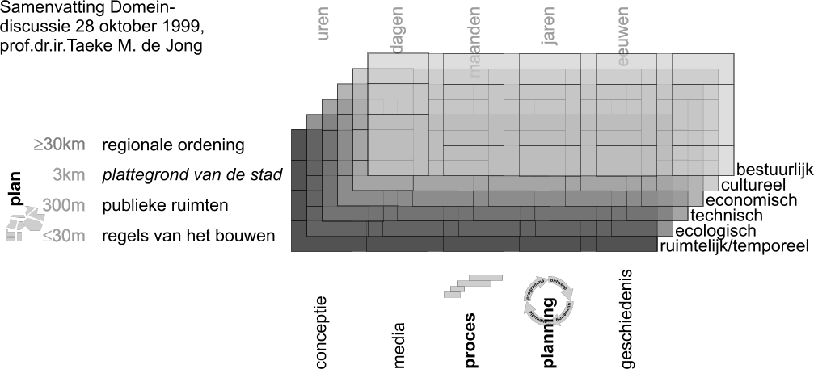
Fig. 11 Het domein van de stedebouwkunde
Veel kamers van dit gebouw staan leeg, sommige worden dubbel bezet. De bezetting kan nooit volledig zijn, maar wordt vrij opportunistisch bepaald door de actualiteit. De civiele techniek is lang onderbelicht gebleven. De TEAM leerstoel heeft vanuit de ecologische laag naar de aangrenzende technische laag dit gat gevuld voor zover dat niet door de leerstoelen Milieutechnisch Ontwerpen en Bouwfysica op de lagere schaalniveaus grenzend aan architectuur gebeurde. Vanuit verkeer en dichtheidsvraagstukken in relatie tot grondexploitatie bestaat echter de behoefte ook een deel van de economische laag te vullen.

Er is dan ook een begin gemaakt met twee computerprogramma’s die het nationaal product simuleren. Dit leidde tot de ontdekking dat daarin de voor het verkeer zo belangrijke intermediaire leveringen wegvallen, zodat vanuit de gangbare macro-economie geen gefundeerde kritiek op gangbare verkeersmodellen zoals WOLOCLAS (Bovy) mogelijk is. Het free downloadable system dynamics programma Vensim biedt echter de mogelijkheid alle parameters van het meegeleverde Forrester model Urban Dynamics te variëren, waarmee zowel meso-economische lijnen naar de leerstoel Ruimtelijke Planning en de leerstoel Stedelijk beheer en stadsvernieuwing kunnen worden gelegd. Daarvoor bestaat nu alleen aanleiding in de DSD-studio Region Maker.

Van groot belang zijn ook meso-economische modellen die het onderbelichte BVO van winkelcentra berekenen, rekening houdend met het gemiddelde inkomen in de omgeving. Daarvan bestaat alleen een verouderde berekeningswijze uit Bachs naslagwerk verkeer en vervoer, door TEAM omgezet in een interactieve spreadsheet die nog geen rol speelt in het onderwijs. Daarmee is de stedebouwkundige in de praktijk geheel overgeleverd aan de oncontroleerbare vooronderstellingen van planologen. Vanuit in de cultuurlaag zouden deze modellen gevoed kunnen worden met lifestyle parameters, zodat ook een relatie kan worden gelegd met architectuurbepalende identiteitsbepaling van locaties. Dan is ook een praktijkrelevante oefening architectenkeuze aan de orde.

Naar beneden kan de ecologie een relatie leggen met het onderbelichte gebied van verkavelen op het niveau van de publieke ruimte en de stadsplattegrond. In de praktijk moeten bij ons afgestudeerde stedebouwkundigen opdrachten weigeren omdat zij niet hebben leren verkavelen. Het bij TEAM ontwikkelde computerprogramma Standaardverkaveling, dat onder andere een relatie legt met parkeernorm, FSI en het stedelijke weefsel van natte en droge verbindingen dat het aantal civieltechnische kunstwerken bepaalt, heeft nog geen welomschreven plaats in het onderwijs. (zie blz. 14)

Binnen de Faculteit Bouwkunde

Afdeling Architecture
BK8040: Koehler, Zazar, Barbieri i.v.m. plan analysis.
Uytenhaak i.v.m. dichtheidsstudies.

Afdeling Building Technology
Eekhout (Ways to Study eerste jaar), De Bruin, Nijs en Cauffeld i.v.m. bouwfysica, Luscuere i.v.m. energie, Berenbak (Adapazari) i.v.m. bouwtechniek in risicogebieden.
Plomp/Verheijen met een bijdrage ‘Flows’ over wind en methodologie in hun vrije-keuze oefening. Door het project Adapazari is er een goede samenwerking geweest tussen bouwtechniek, en stedebouwkunde (Berenbak).

Afdeling Real Estate & Housing
vd Voordt (Ways to Study eerste jaar), Barendse, Krebbers (GIS ), van Loon (optimalisering), Vercouteren (risicomanagement).

Visie op gezamenlijk onderwijs en onderzoek binnen de faculteit Bouwkunde
Ways to Study heeft de leerstoel in contact gebracht met alle afdelingen.

Het domein van de bouwkunde kan evenals dat van de stedebouwkunde in Fig. 11 beschreven worden in de schaaldimensies van ruimte en tijd met verschillende lagen (Fig. 12, nu een kwartslag gedraaid om een ander beeld te krijgen).

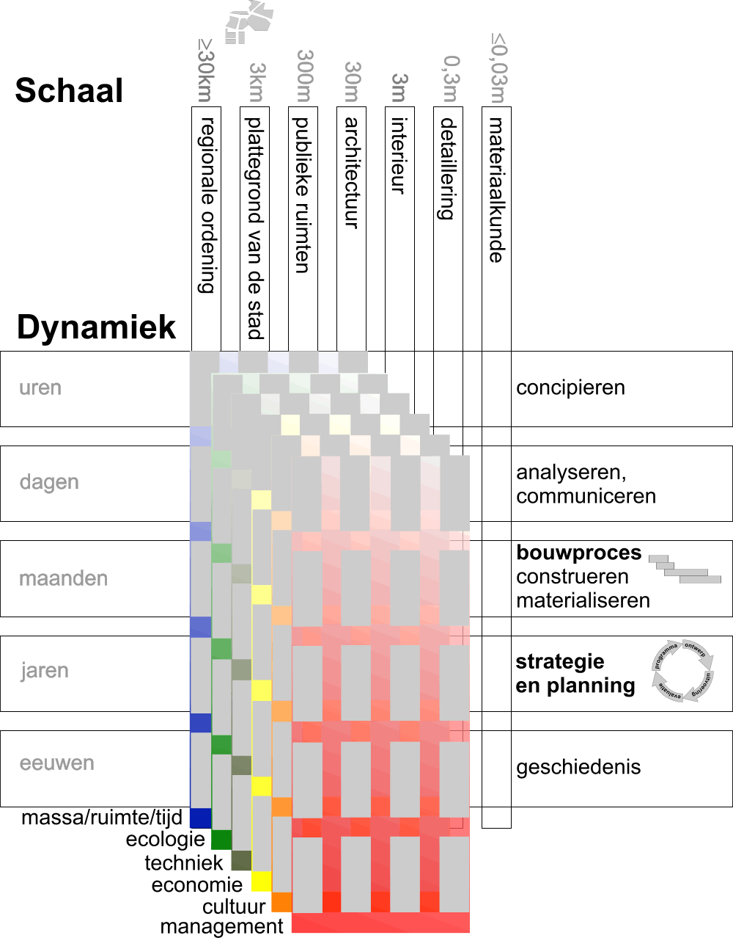
Fig. 12 Het domein van de bouwkunde
Hoewel gelijksoortige conclusies getrokken kunnen worden als bij Fig. 11, valt ook de onderbelichting van de hier systematisch doorgetrokken lagere schaalniveaus op. Er zijn geen leerstoelen die veel aandacht schenken aan materiaalkunde (vroeger van Civiele Techniek betrokken, wellicht een uitdaging voor TEAM) en detaillering, terwijl interieur en architectuur zich met stedebouw bezig houden.

Objecten met een straal van ca.: |  |  |  |  |  |  |  | in hun dynamiek van: |  |  |  |  |  | primair bezien vanuit:
 | ≥30km | 3km | 300m | 30m | 3m | 300mm | ≤30mm |  | uren | dagen | maanden | jaren | eeuwen |  | management/bestuur | cultuur | economie | techniek | ecologie/gebruik | massa/ruimte
Fig. 13 Spreiding van 43 docenten over het domein van Fig. 12
Een enquète door TEAM in 2003 onder 74 docenten, waarvan 43 antwoordden toont de onevenwichtigheid waarmee het domein wordt gedekt (Fig. 13).

Er lijkt een beweging naar hogere schaalniveaus plaats te vinden in een verhouding omgekeerd aan het aantal werknemers dat zich in de praktijk met deze niveaus moet bezig houden. De leerstoel ‘Interieur’ houdt zich bijvoorbeeld met de inrichting van de openbare ruimte bezig. Het gebrek aan opleiding in verkaveling binnen stedebouw kan op die manier ook door architectuur worden overgenomen.
Om dit tij te keren bestaat bij TEAM de behoefte om een database aan te leggen van alle verkavelingen in Nederland die uit de topografische kaart zijn op te maken, gedocumenteerd met hun auteur, %bebouwde oppervlakte (GSI), hoogte (waarna de FSI is bepaald) en andere stedebouwkundige eigenschappen. Alle computerfaciliteiten zijn daartoe nu aanwezig (de topografische kaart op één CDROM, een hoogtekaart van de Meetkundige Dienst, het GSI kan worden bepaald met een free downloadable hersenscanprogramma uit de medische wereld).
In overleg met Koehler en de studentenraad wordt een dergelijk initiatief voor een onderzoeksminor voorbereid op architectonisch niveau. Het idee is, elke Bachelorstudent die daaraan wil meedoen één woonhuis in Delft en omgeving te laten opmeten, in CAD opnieuw te tekenen en van tal van kenmerken en de nodige documentatie te voorzien (zie blz. 32).

Het onderscheid tussen architectuur en stedebouw moet vooral naar schaalniveau worden gemaakt (horizontaal in Fig. 12), terwijl bouwtechniek en management veeleer twee lagen beheren. Media en geschiedenis kunnen in de derde dimensie ter hoogte van dagen en eeuwen worden gesitueerd. Zo bezien kunnen er uit Fig. 12 tal van leemten in het onderwijs worden aangewezen. Wat te denken van de geschiedenis van het materiaalgebruik, de detaillering, het interieur of van de techniek, de economie, het management? Het gebouw zal nooit binnen één Faculteit gevuld kunnen worden, maar de verdeling kan evenwichtiger en rechtvaardiger, minder opportunistisch naar toevallige actualiteit.
De enige manier om daarop greep te krijgen is onderhandelen over trefwoorden zoals eerder de competentie van hoogleraren in trefwoorden is samengevat. Vorig jaar heeft TEAM in een enquète 60 medewerkers in dit gebouw gelocaliseerd. Uit een analyse van dat materiaal zouden de lege traveeën kunnen worden bediscussieerd in een onderwijs- en onderzoeksprogramma voor de Faculteit als geheel.

Binnen de TU Delft
De leerstoelhouder komt in contact met alle faculteiten door het voorzitten van inmiddels 150 promotieplechtigheden. Aan ca. 100 van de betrokken promovendi is gevraagd hun domein in ruimte en tijd af te bakenen in een schema (Fig. 14). De gegevens konden nog niet in het schema worden weergegeven. Zodra dat is gebeur, kan dat inzicht bieden in de kerncompetentie van de Universiteit als geheel en de mogelijkheden van samenwerking op hetzelfde schaalbereik.

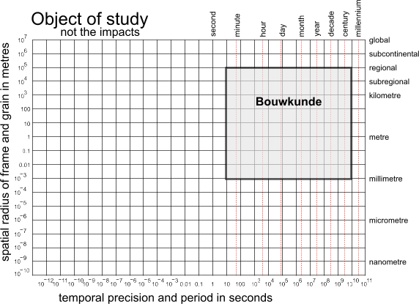
Fig. 14 Het schaalbereik van de TUDelft
De bijdragen variëren van nanometers en nanoseconden tot tientallen kilometers en eeuwen. Op dit criterium zijn de samenwerkingsmogelijkheden met andere Faculteiten beperkt. Methodologisch zijn echter interessante conclusies te trekken en lessen te leren. Struikelblok is vrijwel zonder uitzondering de taal van de andere Faculteiten. Dit is voornamelijk de taal van de wiskunde. Om de vooronderstellingen van deze vakgebieden te kunnen beoordelen op hun bijdrage in het (stede)bouwkundig ontwerp, moet in het onderwijs daarvoor aandacht gewekt worden (zie blz. 54)

Faculteit CITG
In het kader van het project Adapazarı zijn belangrijke relaties tot stand gekomen met de Rector en CiTG (grondmechanica, risicomanagement).
De leerstoel verzorgt al sinds 1987 bij CiTG een college Milieukunde en Ecologie (Eck).

Faculteit TBM
Mogelijke samenwerking op het gebied van de wiskunde en systeemleer (TBM heeft een uitstekend dictaat), economie, wetenschapsleer (Kroes). Een afdeling stedebouw bij TBM zou interessante synergie kunnen opleveren als die discipline binnen Bouwkunde te weinig draagvlak overhoudt.

Faculteit TWI
Knowledge Based Systems, Henk Koppelaar, “The cognitive structure of the architectural knowledge.”

Onderzoeksinstituut OTB
Peter van Oosterom, mogelijke samenwerking Geo-informatica (Stolk heeft al contacten).

Visie op gezamenlijk onderwijs en onderzoek binnen de TU Delft
Adapazarı heeft de nodige contacten opgeleverd, evenals het voorzitten van ca. 150 promotieceremonies van de anderen Faculteiten en het lidmaatschap van het College voor Promoties met vertegenwoordigers (meestal decanen) van alle Faculteiten.

Toekomstig gemeenschappelijke onderzoeks- / onderwijsprojecten rondom het thema ‘Delta Design’ zou letterlijk alle Faculteiten een taak kunnen bezorgen. Naast de alfa-, bèta- en gamma-wetenschappen zou immers de vierde (ontwerp)dimensie als verzameling delta-wetenschappen geprofileerd kunnen worden. Dat dit gebeurt vanuit Delft, het centrum van de Europese Delta, levert de nodige externe vanzelfsprekendheid op. Ook Ockels’ project van de superbus past hierin, omdat delta’s nu eenmaal het vlakke land opleveren dat een snelle bus vrij baan geeft. Binnen het thema Delta Design bestaat ruime gelegenheid het wereldwijd toenemend urgente thema van risicomanagement uit te bouwen. Prof. Vrouwenvelder vervult een voortrekkersrol in de Europese normgeving op dat gebied.

Buiten de TU Delft
De leerstoelhouder heeft een goede relatie met het RIVM via de WHO, heeft daar dit jaar een lezing gehouden, is lid van de NECOV (lezing deze lente), WLO (stadsecologie, lezing komende lente op een conferentie WLO/Gemeente Amsterdam). Hij beoogt samenwerking met de Faculteit Art Science in Leiden en Den Haag (Ways to Study), en levert 5 ECTS bijdrage aan het onderwijs van de EMU.

Op dit moment (november 2005) is nog weinig andere samenwerking op internationaal niveau dan Adapazarı (Gemeente en Sakarya University, 30 000 studenten).
Door de komst van ir. A. Guney bij de leerstoel kan er echter worden aangehaakt op een internationaal netwerk van universiteiten. Hij heeft in Harvard en bij Tzonis gestudeerd en kan onderstaande contacten activeren.

MIT
William J. Mitchell – website - professor of Architecture and Media Arts and Sciences
George Stiny –website - professor of Computation

University College Londen
Philip Steadman – website - Professor of Urban and Built Forms Studies

University of Harvard
Spiro N. Pollalis – website - Professor of Design Technology and Management

University of Strathclyde, Scotland
Alan Bridges – website - Department of Architecture and Building Science

The University of Adelaide, Australia
Peter Scriver – website – School of architecture, landscape architecture and urban design.

Sakarya University, Turkey
Mehmet Durman – website - Professor metallurgy, rector magnificus
Ecology

Middle East Technical University, Turkey
Emre Madran – website - Professor Restauration

Technical University Delft, the Netherlands
Alexander Tzonis - website – professor emeritus - chair of Architectural Theory and Design Methods
Joop Doorman – website - professor emeritus - chair of Architectural Theory and Design Methods
Henk Kopelaar - website – professor - Department of Information Technology and Systems

China
Li Yu – website

Geneva
Suha Ozkan - website – Secretary General of the Aga Khan Award for Architecture

Versterking inbedding in de maatschappij en vakwereld
De Jong
Nu de leerstoel na jaren ontwikkeling van de wetenschappelijke ecologie vanuit Bouwkunde aantoonbaar iets te bieden heeft, is de afgelopen jaren sprake van een toenemende inbedding in de ecologenwereld. In het afgelopen jaar zijn lezingen gehouden voor de WHO, RIVM, NECOV en WLO. Voor de KNNV wordt al 10 jaar een plaatselijk blad geredigeerd dat onlangs zijn 50ste aflevering kreeg en een index van 6 000 gedateerde en gelocaliseerde vondsten van bijzondere planten en dieren in de stad, een belangrijke bron voor stadsecologisch onderzoek.
Wetenschappelijke ontwikkeling is niet altijd gebaat bij overhaasting, wachten tot de ambities zijn gerealiseerd en hun resultaat overtuigend geformuleerd, kan zijn voordelen hebben. Dat is vooral van belang wanneer men veel gangbare vooronderstellingen ter discussie stelt. Men heeft dan ook veel uit te leggen en kan niet met mode meedrijven om zich in een stroom van jaknikkers te wentelen.

Moens
PM

Guney
Guney heeft veel ervaring opgedaan in de beroepspraktijk als architect. Zo zijn diverse gebouwen van hem gerealiseerd, zowel in Turkije als in Nederland. Zijn contacten met de gemeente Adapazari zijn door het project Adapazari weer volledig actueel. Guney vervult in Adapazari een cruciale rol.

Stolk
Stolk heeft ondanks het afronden van zijn studie in 2005 al enkele jaren ervaring in de praktijk. Zo is hij gestart bij BGSV bureau voor Stedebouw te Rotterdam en heeft daarna een half jaar bij de Provincie Zuid-Holland en een jaar bij de provincie Noord-Holland gewerkt. Hieraan heeft hij zijn derde geldstroom te danken die zijn promotietraject heeft mogelijk gemaakt. Door de blijvende koppeling met de praktijk door de overeenkomst met de provincie Noord-Holland staat hij nog steeds met één been in de praktijk. Daarnaast is hij betrokken bij New Town Institute (Frieling).

Wensen en voorstellen

Een gedragscode voor wetenschappelijke collegialiteit
Guney heeft met een aantal faculteitsvrienden in de wetenschap afgesproken dat:

- zodra iemand een zelf geschreven artikel toestuurt, dit door de ontvanger binnen twee weken wordt gelezen en becommentarieerd tenzij binnen een week met argumenten daarvan wordt afgezien;
- zodra daaruit een wetenschappelijk verschil van mening blijkt, de zender en ontvanger samen een klassiek openbaar debat zullen organiseren, voorgezeten door een gezamenlijk overeengekomen derde;
- elk verschil van mening allereerst met betrokkene wordt besproken.

Dit voorbeeld verdient uitwerking en navolging, omdat binnen de Faculteit onder druk van de eis vooral internationale contacten aan te halen, de contacten en dus de synergie op korte afstand verbleken. Dit proces is vooral in gang gezet door het afzwakken van de eis dat bij elk afstuderen docenten van meer afstudeerrichtingen betrokken moeten zijn. De debatten bij afstudeerbeoordelingen bracht docenten van verschillende disciplines vakinhoudelijk bij elkaar. Die garantie voor Facultaire cohesie kan hersteld worden door kwaliteitskringen met gedragscodes zoals bovenstaand.

Kwaliteitskringen die dergelijke afspraken maken, kunnen per definitie niet te groot zijn, om geen leesverplichtingen aan te gaan die men niet kan waarmaken. Men kan echter wel lid zijn van meer dan één kwaliteitskring, zodat zulke kringen in elkaar grijpen.

Webonderwijs
Het ambitieuze voornemen is, alle vakken via het Internet wereldwijd ter beschikking te stellen. Onderstaande advertentie is al opgenomen in de website.

Remote University teaching by judging a personal website as a take-home exam
Anybody interested and able to make a personal website can take the current (design oriented) lectures below. You can take them in Delft or download them making the assignments on your own website. A judgement and certificate will cost €100 per ECTS (European Credit Transfer System credit points).
If you want a judgement and certificate mailto:M.E.Wenmeekers-Thomas@bk.tudelft.nl.

Toehoorders werven per advertentie
Aangezien het college Sun wind water earth life living, legends for design na de zomervakantie plaats vindt, is de volgende advertentietekst voor locale dagbladen opgesteld:

Welcome back on University lectures in the autumn.

Take the course:
‘Sun wind water earth life living: legends for design.’

Study the lecture notes, imagine, recreate and calculate
with young designers what you saw, felt and heard
in the summer. Make the assignments on your website.
Pay only if you want a certificate.

http://team.bk.tudelft.nl/Education/Education.htm

Het is de bedoeling deze advertentie in augustus 2006 te laten verschijnen in een Haags en een Delfts dagblad. De consekwentie is, dat de zaal waarin het college plaats vindt, groot genoeg moet zijn om een eventuele (zij het niet te verwachten) grote toeloop te kunnen huisvesten. Inschrijven vooraf zou teveel administratie opleveren, terwijl controle aan de collegezaal onbegonnen werk is. De colleges zouden voor iedereen open moeten staan, maar als men een certificaat wil, moet men betalen.

Ervaren vakmensen een sabbatical met promotie voorstellen
Om ervaren vakmensen uit de praktijk met behoefte aan reflectie op hun loopbaan als bedoeld op blz. 14 te werven, zou een meer actief beleid gevoerd moeten worden. In contacten met vakmensen buiten de deur die van een bepaalde fascinatie blijk geven wordt nu al standaard gevraagd of zij niet willen promoveren. De vraag is, of dit niet universiteitsbreed met een advertentie moet worden bevorderd.

Standaardselectie bij aanvragen voor promoties
De leerstoelhouder krijgt vaak verzoeken om PHD-plaatsen met uitgebreide curricula vitae per mail. Om deze beleefd, maar selectief te kunnen beantwoorden, zou een standaardbrief moeten bestaan waarop gevarieerd kan worden naar gelang de aanvraag ginds beantwoordt aan de financiële, faculteitspolitieke en onderzoeksprogrammatische situatie hier. Het is uiteraard zeer selecterend om naar een financieringswijze te vragen, want dan krijgt men vaak geen antwoord meer.
Dat neemt niet weg, dat er een woud aan financieringsmogelijkheden bestaan, die voor een kleine leerstoel niet te overzien zijn en dus niet in het vooruitzicht gesteld kunnen worden. Hier zou de hogere bestuurslaag zijn nut kunnen bewijzen. Als bij elke aanvraag die ruimte kan worden gepeild, kan de selectie vervolgens op meer inhoudelijke gronden plaats vinden. Ook dat kost veel tijd, zodat de leerstoel TEAM nu om een onderzoeksvoorstel vraagt, gemaakt met het computerprogramma FutureImpact. Ook dan krijgt men vaak geen antwoord meer, maar wanneer er een poging terugkomt, wordt zij/hij als een serieuze kandidaat behandeld.

Financiëel overzicht
Aangezien in het verleden de opbrengst van de leerstoel door de hogere bestuurslaag en de daaraan gekoppelde administratie door verkeerde en onvolledige gegevens zwaar werd onderschat, moest de leerstoel zelf een schaduwadministratie aanleggen om de beweerde tekorten te kunnen weerleggen. De winst van de leerstoel bleek zo’n 100 000 Euro hoger dan geschat. Dat werd wel toegegeven, maar kon niet meer worden hersteld. Het geld was kennelijk elders uitgegeven en de leerstoel stond eerst als verliesgevend en nu als lastig te boek.
Sindsdien is veel verbeterd, maar nog steeds heeft een leerstoel geen dagelijks inzicht in zijn lopende rekening en balans. Om te voorkomen dat kostbare beslissingen in den blinde moeten worden gedaan, geldt nu de regel, dat elke uitgave van betekenis door de hogere bestuurslaag moet worden goedgekeurd. Dat betekent, dat deze kan sturen in de richting van het eigen belang.

Het is dan ook al jaren een grote wens van de leerstoelhouder een dagelijks inzicht te krijgen in de opbrengst, de afdracht naar hogere bestuurslagen en hetgeen daarna te besteden overblijft voor de leerstoel zelf. Dat zal een grote stimulans betekenen voor verhoging van de opbrengst enerzijds en het slagvaardig handelen om elke gelegenheid te baat te nemen kansen te grijpen, ook al kosten die geld.
Nu rest slechts voorzichtigheid, indekkingsgedrag en argwaan.

Ways to Study
Ways to Study heeft een tweede druk zonder veel wijzigingen. Het streven is, de huidige toepassing in het eerste jaar (1 ECTS, gedeeld met Eekhout en Van der Voort) ten koste van Wiskunde (10 ECTS) op te hogen naar 5 ECTS, zodat meer docenten van alle afdelingen betrokken kunnen worden en de opbrengst voor Stedebouw meer in verhouding tot de geleverde inspanning komt. Daarbij moeten ook in een eenvoudiger vorm meer soorten wiskunde aan de orde komen.

AR3U010 & AR3U020
Ways to Study in het vijfde jaar (AR3U010 Ways To Masters Urbanism) wordt geïntegreerd met AR3U020 (Essay), nu via het internet. Voor het nakijken van de essays op internet (coordinatie Calabrese) is een lijst met criteria (maatschappelijke en wetenschappelijke relevantie) opgesteld. De implementatie vergt enige aandacht. De verwerking van de deelcijfers volgens deze criteria gebeurt door M.E.Wenmeekers-Thomas.

Het vak AR3U010 Ways To Masters Urbanism is na voortdurende verbeteringen in een grotendeels blijvende vorm gekomen. Het doel is om de student een verantwoord leerplan te laten maken. Het huidige leerplan-format dat destijds door DOS op klassiek empirische grondslag is opgesteld (probleemstelling, doelstelling, uitgangspunten, hypothese), is echter niet stimulerend voor ontwerp-opgaven. Via AR3U010 wordt al jaren naar vruchtbaarder alternatieven gezocht, maar het resultaat is nog niet overtuigend (FutureImpact). Met de afstudeerdocenten bestaat nog weinig communicatie, zodat zij niet weten wat in AR3U010 wordt vereist en waarop zij kunnen voortbouwen. De integratie met AR3U020 is slechts een eerste stap, er moeten gedachtenwisselingen over de inhoud van het leerplan komen.

Het streven is, een onderdeel Adapazarı in het afstudeeratelier Delta Design op te nemen. Daarvoor is via Guney veel belangstelling vanuit Architectuur, temeer daar realisatie denkbaar is.

Wiskunde
Er mist een aantal wiskundige hulpmiddelen die voor architectuur en stedebouw van grote betekenis zijn, met name combinatoriek, meetkunde, graphen-theorie en de voor het empirische onderzoek belangrijke systeem-analyse (waarvoor een gratis pakket Vensim met de complete werkende Urban Dynamics van Forrester en Boulding van het Internet downloadable is, in zekere zin Calculus vervangend). Zie blz. 54.

Een Minor ‘Onderzoek’
Een lid van de Studentenraad van de Universiteit heeft de leerstoelhouder gevraagd welke mogelijkheden bestaan Bachelorstudenten van verschillende Faculteiten vanuit Bouwkunde een Minor Onderzoek aan te bieden en welke mogelijkheden er meer exclusief voor Bouwkunde zijn. Hieruit zijn twee ideeën geboren die de moeite van het overwegen waard zijn. Zie blz. 57.

Dataverzamelingen binnen de faculteit
Er dient binnen bouwkunde meer samengewerkt te worden als het gaat om plandocumentatie, inventarisaties (data-verzamelingen in het algemeen) en hun onderlinge uitwisselbaarheid tussen de verschillende onderzoekers en afdelingen.
Er wordt op dit moment te veel los van elkaar gewerkt aan incompatibele data-sets.

Door technologische ontwikkelen op het vlak van de geo-informatica liggen er goede kansen om een centrale database van relevante data-sets op te gaan bouwen. Door het doorzettingsvermogen van Michiel Pouderooijen is er al een aanzienlijk aantal data-sets digitaal voor handen (top10 vector kaart, hoogtebestand, e.a.). Een goede interface en de bruikbaarheid voor medewerkers en studenten is er echter nog niet.

GIS (geografisch informatie systeem) kan gezien worden als het koppelen van databases (‘excel’) en ruimtelijke objecten (‘autocad’). Door deze koppeling van data aan ruimtelijke objecten zijn vele visualisaties mogelijke van ruimtelijke patronen en processen (van bijvoorbeeld verplaatsingsgedrag) maar ook meer inventarisatie gerichte toepassingen.

Op dit moment is de topografische dienst bezig de ‘platte’ topografische kaart driedimensionaal te maken (voor zover dat met het Nationale Hoogtebestand nog niet lukt) zodat er de mogelijkheid bestaat onze plandocumentaties (studentenplannen, onderzoek) in drie dimensies (en in de toekomst zeker ook in de vierde dimensie, tijd) samen te voegen in een gemeenschappelijke database.

Door een gebruiksvriendelijke interface die kan worden gekozen al naar gelang de ervaring van de gebruiker met GIS kan elke medewerker en student dan gebruik maken van eerder gedaan onderzoek en hiermee kostbare tijd besparen die anders verloren zou zijn gegaan door het zoeken naar kaartmateriaal en data. Door onderzoek te doen naar (bestaande) analyse instrumenten kan tevens veel inzicht worden verkregen in vaak complexe problemen in bijvoorbeeld de stedebouwkunde.

Actiepunten
- Gesprek kaartenkamer, opvolger Pouderooijen;
- Gesprek met Barendse (GIPS-lab) e.a. binnen de faculteit;
- Gesprek met Eddy Poppe provincie Zuid-Holland (GIS expert);
- Gesprek met afdelingen, contactpersonen zoeken;
- Gesprek met ESRI, softwareleverancier voor GIS (of anderen?).
- Wie gaat dit doen (financiering, tijd)?

Organisatie

Personele bezetting.
De leerstoel TEAM is in 2004 versterkt met Ali Guney en in 2005 met Egbert Stolk, waardoor het aantal wetenschappelijke medewerkers is verdubbeld en het aantal FTE’s bijna verdrievoudigd (van 0,8 naar 2,8). Voor de periode 2006-2009 heeft de leerstoel een beperkte groei voor ogen. Doelstelling is hierbij om in 2009 een volledig bezette leerstoel te hebben (d.w.z. 1xUHD, 2xUD, computerondersteuning, administratie en enkele promovendi).

Functie | Situatie 2005 | FTE | Situatie 2006-2009 | FTE
Hoogleraar | De Jong | 0,4 | De Jong | 0,4
Universitair Hoofddocent | vacant |  | Guney/Stolk
Universitair Docent | Moens | 0,4 | vacature Moens | 0,4
Universitair Docent | Guney | 1,0 | Guney/Stolk
Aquisitie | Kurpershoek | 0,0
Applicatiebeheer/administratie | Wenmeekers | 0,6 | Wenmeekers | 0,6
Gastvrijheidsverlening | De Noord | 0,0 |  | 0,0
Promovendus | Stolk | 1,0 | Stolk | 1,0
Promovendus |  |  | vacant | 1,0
Student Assistent | Tuzcu | 0,2 | wisselt | 1,0
Gastdocenten | geen |  | geen
OBP automatisering |  |  | vacant | 1,0

UD: Vacature Moens (Regional physics)
Riet Moens zal in 2007 onze faculteit verlaten. Steenbergen is al bezig met het opstellen van een profiel voor de gewenste opvolging van haar 0,4 aandeel Landschapsarchitectuur, dit kan gezamenlijk verder worden gebracht.
De wens is om iemand aan te nemen voor het deel ‘technische ecologie’ (‘civiele techniek’ of breder: ‘regional physics’).

UD/UHD: Guney (Methods)
TEAM heeft in 2004 opnieuw een bijdrage van de Decaan gevraagd aan om ir. Ali Guney voor de periode januari t/m juni 2005 op UD-niveau te kunnen aanstellen.
De opdracht uit Adapazarı doorkruiste dit initiatief en TEAM liet de oproep voor verrijkingsvoorstellen voorbijgaan. Inmiddels pleitte Engel voor zo’n boek en stelde v.d.Voordt criteria op voor zo’n onderneming. Vd.Voordt deed nu een verrijkingsvoorstel. Dit wordt hoogst waarschijnlijk gehonoreerd. Inmiddels is Guney full time bij TEAM aangesteld, nadat een poging bij Architectuur en Bouwtechniek voor een verdeelde aanstelling op niets uitliep en een berekening van zijn opbrengst aantoonde dat een dergelijke aanstelling bij Stedebouw alleen al verantwoord is. Guney zal zich voornamelijk met het project ‘Ways to Study en Ways to Plan Analysis’ bezig houden. Hierdoor krijgt de Jong meer ruimte om de projecten ‘Sun, Wind, Water’ en ‘Modelleren van stedebouwkundige effecten’ te doen. Daarnaast kan het project ‘Adapazarı’ een rol blijven vervullen.

UD/UHD: vacant
Na zijn promotie zou Stolk kunnen worden aangesteld als UD/UHD.

Promovendus: vacant
Voor het project ‘modelleren van stedebouwkundige effecten’ zou een promovendus aangesteld kunnen worden. Financiering zal nog worden gezocht. Afstudeerder Rutten is een uitstekende kandidaat (zie blz. 14), maar het is hem nog niet duidelijk wat hij zelf wil gaan doen.

Gastvrijheidverlening: de Noord
De Noord, voorheen werkzaam bij Kristinsson en ernstig getroffen door MS, heeft gastvrijheid bij de leerstoel. Behalve de voortzetting van zijn eigen onderzoek op het gebied van duurzaam en rolstoelvriendelijk bouwen, de maatschappelijke inpassing daarvan, het op het web publiceren van zijn werk en de geleidelijke actualisering daarvan, heeft hij de leerstoel een grote dienst bewezen door het dictaat Sun Wind Water Earth Life Living, Legends for design integraal van kritische kanttekeningen te voorzien. De daaruit voortvloeiende wijzigingen worden bij de herziening in 2006 dankbaar gebruikt en vormen een substantiële verbetering.

Financiën
De leerstoel houdt sinds enkele jaren noodgedwongen een gedetailleerd urenoverzicht bij met vertaling naar kosten en inkomsten in Euro’s. Fig. 15 geeft daarvan een voorlopig uittreksel voor zover dat 2005 betreft.

 | uren | kosten | inkomsten
totaal uren 3,75 FTE | 6300 | 149625
-recht op vakantie | -1110
werkbare uren | 5190
verrekening niet voljaars vervulde FTE’s | -591
gewerkte uren | 4599
waarvan
organisatie | 1598 | 56425 | 31681
onderwijs | 1031 | 33150 | 138503
onderzoek | 1970 | 60050 | 54953
34% Werkgeverslasten |  | 29884
 |  | 179510
Winst |  | 45628
Euro |  | 225137 | 225137
Fig. 15 Kosten en inkomsten verdeeld naar organisatie, onderwijs en onderzoek.
Uit dit voorlopige overzicht valt op te maken dat het onderwijs absoluut, maar ook per uur (134 Euro per uur), de grootste bijdrage levert.
Onderzoek levert 28 Euro per uur. Het onderzoek betreft vooral:

- de produktie van leermiddelen Ways to Study/Plananalysis en een aanzienlijke bijdrage aan verkeer (Bachs erfenis redigeren, 40 nieuwe tekeningen, computerprogramma’s, Bachelorsdictaat) zonder waardering en opbrengst,
- het project Adapazarı, bekostigd uit de 3de geldstroom, en
- de onderzoeksaanstelling van Stolk, voor ca. 20 000 Euro uit impulsgeld, volgende jaren voor ongeveer hetzelfde bedrag per jaar uit toegezegde 3de geldstroom (Provincie Noord-Holland).

Aan de productie van Engelstalige leermiddelen wordt echter toch en met overtuiging veel inspanning besteed, omdat daarmee ook op langere termijn de efficiëntie, effectiviteit en opbrengst van de onderwijsinspanning aanzienlijk wordt vergroot. Bij meerjarige uitwerking kunnen bovendien verkoopbare leerboeken ontstaan.

Voor 2de geldstroom is geen inspanning geleverd, gezien het relatief grote aandeel organisatie dat daarvoor vereist is. Op termijn zal worden onderzocht of er een tweede geldstroom kan worden gevonden voor het aanstellen van een extra promovendus.

Het aandeel organisatie (1598 uur, 35%) is immers al buiten proporties en levert 20 Euro per uur wanneer men de inkomsten van de VCW en College voor Promoties daarover omslaat.

Promotievoorzitter | 110
College en werkcommissie voor Promoties | 48
VCW | 300
hooglerarenlunch | 20
kantonnier Bachelor leerlijn Methodologie en Wiskunde | 40
accreditatiecommissie | 50
MARS | 20
werkverbandvergadering | 35
leerstoelvergadering | 80
functioneringsgesprekken | 11
leerstoelstrategie | 50
archivering literatuur | 50
applicatiebeheer | 60
secretarieel | 60
onderwijsplanning | 110
onderzoekplanning | 30
uren administratie | 91
financiële administratie | 81
publicaties gereedmaken | 150
web-beheer | 80
agenda-beheer | 22
marketing en acquisitie binnen en buiten de Faculteit | 100
Totaal | 1598
Fig. 16 Overzicht van uren, waarschijnlijk besteed aan organisatorische doeleinden.

Doelstellingen voor 2006
- Het wetenschappelijke personeel binnen de leerstoel mag voor gemiddeld maximaal 10% van hun tijd besteden aan organisatorische taken.
- De verwachting is dat de leerstoel in 2006 weer kan afsluiten met winst.

Automatisering
Om organisatorische, didactische en wetenschappelijke inspanningen het grootst mogelijke effect te geven heeft de leerstoel vanaf het begin geïnvesteerd in automatisering, resulterend in de huidige webondersteunde onderwijsbijdrage, publicaties en vrij downloadable computerprogrammatuur. Er zijn tal van computerprogramma’s, didactische spelletjes, macro’s voor applicaties, databases (literatuur, economische, ecologische en technische gegevens downloadable van het net) en duizenden links gemaakt die beogen de complexe aangeboden stof studeerbaar maken. De leerstof kon daardoor ook veelomvattender, meer gedifferentieerd, meer tot experimenteren uitnodigend en op een met andere faculteiten vergelijkbaar technisch niveau gebracht worden.
De mogelijkheid die de Faculteit iedere student heeft gegeven om een eigen website te maken is door deze leerstoel ten volle benut en verdient de grootst mogelijke waardering voor de afdeling ICT van onze Faculteit. Ook haar tegenwoordige klantvriendelijkheid moet met waardering genoemd worden. Zonder deze faciliteiten, of bij het wegvallen daarvan zou de onderwijsinspanning verdubbelen en de bijdrage dienovereenkomstig noodgedwongen halveren.

Dat neemt niet weg, dat serverwisselingen, systeemaanpassingen en migraties een in dit opzicht vooroplopende leerstoel voor grote problemen plaatst. Onlangs zijn bijna alle bloedig aangebrachte links in de website door een serverwisseling om zeep gebracht en door de daartoe noodzakelijke tijdsinvestering waarschijnlijk nog niet voor de helft hersteld. Dat heeft ernstiger gevolgen dan men zo zou denken. Tal van leermiddelen blijken plotseling niet meer toegankelijk en blijven ongemerkt maandenlang ongebruikt. Het vertrouwen in de website slinkt. Men komt daar sporadisch achter door achterblijvende resultaten in de websites die studenten ter beoordeling aanbieden. Nu het onderwijs-aanbod enigszins van deze ramp bekomen lijkt, kondigt zich in het kader van de centraliserende OOD-operatie opnieuw een wisseling van domeinnaam aan met precies dezelfde gevolgen. Dit is buitengewoon ontmoedigend: waar doet men het voor, als al het werk met een pennestreek van onwetende managers ongedaan gemaakt wordt?

Hetzelfde doet zich voor met nieuwe beveiligingssystemen die eigen gemaakte executable computerprogramma’s voor studenten onbereikbaar maakt, of migraties die niet berekend zijn op het overnemen van na jarenlange ervaring bij applicaties ontwikkelde macro’s.

Al met al zou veel leed voorkomen kunnen worden met een OBP-kracht automatisering bij de leerstoel, die deze problemen voorziet en oplost, om vervolgens de efficiëncy en effectiviteit van onderwijs en onderzoek met professioneel geavanceerde middelen nog eens te verdubbelen. Deze verdubbeling zit er zeker in, zodat de uitgaven aan deze personele aanvulling zich ongetwijfeld zal terugbetalen.

Bijlage Sun Wind Water Earth Life Living,
Legends for Design
Het vak Grondgebied: Civiele techniek in het Stedebouw-onderwijs
Prof.dr.ir.Taeke de Jong 2005-10-16
http://team.bk.tudelft.nl/ > Publications 2005

Al sinds 1990 is geregeld geconstateerd, dat Stedebouw een technische ondergrond miste, waardoor het stedebouwkundige ontwerp in de praktijk overruled wordt door specialisten met ‘harde’, veelal wiskundig geformuleerde normen. Daartegen lijkt zonder enig inzicht in die specialismen geen stedebouwkundig verweer mogelijk, en dat gaat ten koste van het integrale ontwerp.

Keer op keer is daarom geprobeerd vanuit Civiele Techniek colleges te betrekken op het gebied van waterhuishouding (vdVen, vdAkker), bouwrijpmaken, kabels en leidingen (Segeren), stromingsleer, windhinder (windtunnel), civiele planologie (Sanders), verkeer (Hakkesteegt), veiligheidskunde (Hale). Deze colleges waren niet altijd een succes, omdat de bijbehorende talrijke en omvangrijke dictaten vaak te wiskundig georiënteerd waren en de colleges te gedetailleerd of te incidenteel om een overzicht te krijgen van alle relevante civieltechnische onderwerpen in hun samenhang. Op zijn best was het een enthousiasmerend Studium Generale in een vorm die zich nauwelijks leende voor integrale afweging in het stedebouwkundig ontwerp. Tijdelijke specialistische belangstellingen in het ontwerp waren het gevolg. Bovendien moest voortdurend aan nieuwe docenten binnen Civiele Techniek worden uitgelegd wat wellicht voor stedebouwkunde interessant was en daarbij werden tal van onderwerpen uit de dagelijkse stedebouwpraktijk vergeten.

Binnen Bouwkunde werd soms stedebouwfysica (bezonning, windhinder, geluid) gegeven met Nederlandstalige dictaten die nauwelijks veranderd zijn sinds de zeventiger jaren. Deze dictaten zonder veel toepassingsvoorbeelden, zijn moeilijk direct in de gegeven context van het ontwerp toepasbaar zonder tijdrovende berekeningen, terwijl daarvoor inmiddels computertoepssingen zijn. Duijvestein behandelde een aantal aspecten in oplossingsgerichte zin met interessante computerprogramma’s op het gebied van locaal waterbeheer, energiebesparing op gebouwniveau (Gommans) en de strategie van de twee netwerken (Tjallingii). Bach behandelde verkeer, vooral vanuit talloze praktijkvoorbeelden van traffic calming ten behoeve van de voetganger en de bevordering van OV in dictaten waarin je moeilijk de weg kon vinden bij het ontwerp, Moens nam bouwrijpmaken, kabels en leidingen, bodemkunde, kaartlezen, luchtfotografie en rampenbestrijding voor haar rekening. De Jong had een onoverzichtelijke reeks monografieën, zonder overzicht slecht naar opkomende behoefte in de projecten toegankelijk, die na elke onderwijsvernieuwing beurtelings slechts voor een deel aan de orde konden komen.

Omstreeks 2000 veranderde bij Civiele Techniek door de TUbrede strategie van research driven education het onderwijs dramatisch. Het werd méér harde techniek, méér wiskunde, minder context. Civiele Planologie (Sanders) en Ecologie (Donze) werden domweg opgeheven. Mijn college milieukunde voor Civiele Techniek sinds 1987 bleef wonder boven wonder in gestripte vorm binnen de serie Milieu-effectrapportage (Van Eck) tot op de huidige dag gespaard, zodat ik via die weg wat ecologie, stedebouw, planologie en environmental datamining bij Civiele Techniek kon binnensmokkelen.
Het gevolg was, dat de dictaten Civiele Techniek die nog enigszins stedebouwkundig toepasbaar waren dreigden te verdwijnen, zodat ik in die uitverkoop nog 15 dictaten kon aanschaffen en bestuderen. Zij staan alle in mijn bibliotheek. Het dictaat stedelijk waterbeheer van vdVen is ongetwijfeld het meest relevant. Dit vak wordt voor zover ik weet nog steeds gegeven, maar het zit ook vol wiskunde die niet zonder enige vooropleiding kan worden begrepen. Sommige stedebouwstudenten namen de moeite dit vak te volgen, één heeft mij bij het dictaat en een verslag nagelaten waarin ik mij nog maar oppervlakkig heb verdiept, omdat het college nog steeds gegeven werd. In mijn collegereeks maak ik er reclame voor als vdVen mij tipt. Ik heb mij er vooral toe gezet de overige dictaten te bestuderen. Daarin viel het dictaat van vdAkker op, die vóór zijn pensioen binnen de reeks Grondgebied ook voor stedebouw begrijpelijke en aansprekende colleges hield. Van hem kreeg ik toestemming zijn dictaat te bewerken en op te nemen in Grondgebied. De bedoeling is, dat dit onderdeel door Moens verder naar de praktijk van het ontwerpen wordt uitgewerkt, mogelijk met inbreng van vdVen.

Het vak Grondgebied (en het bijbehorende encyclopedische dictaat ‘Sun wind water earth life living, legends for design’ met een index van ca. 5000 trefwoorden) is nu bedoeld om alle voor de stedebouw relevante civieltechnische vakken (Geosciences) de revue te laten passeren en stedebouwkundigen van onze opleiding weerbaar te maken tegenover technische specialisten met al te bekrompen, geïsoleerde, contextloze uitgangspunten. Het dictaat is bedoeld als naslagwerk bij het ontwerpen en bij de breed gestelde opgave ‘Publiceer wat je in jouw voorgaande ontwerpen ooit hebt gedaan met bezonning, beplanting, enzovoort, en wat je ermee had/zou kunnen doen’. Het is niet bedoeld om helemaal door te lezen met een tentamen als eindcontrole, al is er een lijst toetsvragen voor zelfstudie bij een aantal hoofdstukken.

Het afgelopen jaar is bij het vertrek van Bach bijzondere aandacht besteed aan het het ordenen van zijn erfgoed en het inpassen van die onderdelen die aansluiten op hoofdstukken van Grondgebied. In 2003 heb ik de dictaten van Bach intensief bestudeerd en ik heb geadviseerd bij de ordening van zijn materiaal voor een boek dat begin 2006 bij CROW tweetalig wordt uitgegeven. Veel tekeningen heb ik eigenhandig opnieuw gemaakt. Ik neem aan, dat dit boek voorlopig kan voorzien in de Masters-stof ‘Mobiliteit’.

Bach heeft ook een ‘Naslagwerk Verkeer en Vervoer’ vol interessante tabellen en grafieken nagelaten. Die zijn data wel oud, maar ook verhelderend voor het vakgebied van de verkeersplanologie. Sommige tabellen worden tegenwoordig niet meer gemaakt en hun update zou geweldig materiaal leveren voor ontwerprelevant stedebouwkundig onderzoek (bijvoorbeeld BVO-berekening van winkelcentra).
Ik heb dan ook vorig jaar het hele naslagwerk in Excel gezet en via internet downloadable gemaakt. Alle (ca 180) tabellen zijn nu van grafieken voorzien en ongeveer éénderde is interactief gemaakt, zodat ze door eenieder aan recentere cijfers en aan de context van het ontwerp kunnen worden aangepast. De grafieken, soms in de vorm van tekeningen (varianten van winkelcentra, wegprofielen, tunnels en hun hellingbanen, draaicirkels), passen zich dan automatisch aan. Dit materiaal is gedeeltelijk in losse computerprogramma’s uitgewerkt en in het onderwijs opgenomen. Lang niet alle onderdelen passen in Grondgebied.

Omdat ik een college ‘verkeer’ in de Bachelors moest overnemen, heb ik een ‘Bachelors’ Introduction Mobility Space’ (36 blz.) gemaakt met tal van opnieuw getekende schema’s en voorbeelden uit de dictaten van Bach en enkele ondersteunende computerprogramma’s. Dit wordt met Van der Hoeven en Calabrese uitgewerkt om er een gemeenschappelijke stedebouw-tekst van te maken. Vorig jaar kreeg ik de opdracht met 1 ECTS extra een inleiding ‘verkeer’ in Grondgebied op te nemen, zodat de Bachelors’ introduction aan Grondgebied kan worden toegevoegd. De inleiding is niet als dictaat verschenen, maar nu alleen downloadable van het Internet. Dit is noodzakelijk voor de buitenlanders die deze introductie in de Bachelors (Semester 3) hebben gemist, terwijl het als beperkte inleiding ook ophoudt waar Bachs CROW-publicatie in 2006 begint.

Deze Bachelors’ inleiding sluit goed aan op Grondgebied, maar om dat te begrijpen is eerst een uitleg van de opzet van Grondgebied nodig. Dat is ook nuttig voor de docenten, betrokken in bij het eerste Semester, om te zien welke eisen met deze achtergrond aan het stedebouwkundig ontwerp en de atlas kunnen worden gesteld. Men hoeft daarmee niet te wachten tot het betreffende college is geweest. Aan dat dictaat en de collegereeks die de inhoudsopgave nauwgezet zou moeten volgen om in korte tijd belangstelling voor heel veel civieltechnische onderwerpen in hun samenhang te kunnen wekken, is jarenlang gewerkt om het materiaal te verzamelen en een educatieve volgorde in de stof te krijgen.
Ervaringen met het college en de werkstukken die daaruit, grotendeels nog steeds via het internet downloadable, zijn voortgekomen, vormen een agenda voor herziening en aanvulling van het dictaat. Ook alle colleges zijn via het net downloadable.

De hoofdstukken (zon, wind, water, bodem, ecologie, occupatie en legenda’s voor ontwerp) zijn voorwaardelijk geordend en binnen de hoofdstukken is zoveel mogelijk een schaalordening van groot naar klein aangehouden. Dit is nodig om de aannames (exogene variabelen, parameters) van specialistische bijdragen te kunnen begrijpen. Die komen meestal uit een grotere schaal.
Voorwaardelijke ordening betekent, dat inzichten uit voorafgaande hoofdstukken gewenst zijn, bij het lezen van volgende hoofdstukken. Dat inzicht is niet absoluut noodakelijk, maar het geeft de samenvattende collegereeks wel een logische, dakpansgewijs samenhangende en dus terugzoekbare volgorde. Het dictaat staat dan ook vol interne bladzijde-verwijzingen, al zijn er nog wel enkele doublures die bij een volgende uitgave moeten worden verwijderd. Die herdruk is vertraagd door de inspanningen van de betrokken leerstoel voor het project Adapazarı. Het dictaat behandelt de civieltechnische onderwerpen niet uitsluitend volgens de grenzen van de disciplines van hun herkomst, omdat er veel ontwerprelevante links tussen die disciplines kunnen worden gelegd die het studeren vergemakkelijken.

Zo begint het hoofdstuk ‘Zon’ met een behandeling van energie, energievoorziening en –gebruik, opslag, entropie en efficiëncy met name de toekomstige mogelijkheden van zonne-energie in verhouding tot andere (duurzame en niet duurzame) bronnen. Dan wordt een inleiding gegeven op bezonning met tal van nieuwe tekeningen, zonder overlappingen met, en als inleiding op, het betreffende stedebouwfysica-dictaat, met een downloadable computerprogramma in Excel dat de getoonde berekeningen automatisch uitvoert. De student wordt uitgedaagd zelf proeven te nemen. Waar mogelijk zijn internetlinks gegeven naar gratis bezonningsprogramma’s op het internet, waarin overigens ook AutoCAD kan voorzien.

De lange-termijnvariatie in zonlicht wordt aangegrepen om de temperatuurwisselingen en bijbehorende zeespiegelrijzingen en –dalingen aan de orde te stellen die het grondgebied van Nederland met ijstijden en overstromingen heeft vormgegeven. Daarbij wordt in een prachtige reeks kaarten van Nederland van 200 000 voor Chr. tot nu, ooit gemaakt door de Universiteit van Utrecht, een filmisch beeld gegeven van het oprukken en terugtrekken van ijs en water in de loop van die tijd en bijgevolg de wisselende begroeiing, bebossing, veenvorming en occupatie van Nederland (Grondgebied!). Het geeft gevoel voor een referentiemilieu dat door natuurspecialisten vaak te statisch wordt voorgesteld.

Dan wordt aandacht gevraagd voor schaduw in en het ‘plafond’ van de openbare ruimte van de stad, gevormd door verschillende boomsoorten die meer of minder licht doorlaten met verschillende milieueisen. Er is een downloadable bomendatabase in Excel gemaakt, waarmee je ca 400 cultuurvarianten voor verschillende stedelijke doeleinden op ca. 60 kenmerken snel kunt selecteren. Van de meeste soorten zijn ook transparante GIFjes op het net gezet die in straatprofielen met de juiste soort en op de juiste grootte kunnen worden ingevoegd. De bedoeling is de bomen in het parkje achter het voormalige Stylospaviljoen als klein stedebouwkundig arboretum van namen te voorzien. Het hoofdstuk eindigt met een Engelse vertaling van het lang verwaarloosde dictaat van Landschapsarchitectuur over stoffering van de openbare ruimte met beplanting.

Op deze manier grijpt het hoofdstuk Zon vooruit op alle andere hoofdstukken en legt een enigszins wetenschappelijke basis waardoor deze hoofdstukken beter in hun context en samenhang begrepen kunnen worden. In de reeks hoofdstukken over stromingen door de stad (zon, wind, water, verkeer, kabels en leidingen) volgt nu het hoofdstuk ‘Wind’ (dit jaar door tijdgebrek helaas niet in het college behandeld, hetgeen door een Amerikaanse student uit het zuiden van de VS na de ramp in New Orleans werd betreurd). Ook hier worden doublures met stedebouwfysica vermeden. Het begint (mede voor de buitenlanders) met het grootste schaalniveau (de aarde, het ontstaan van wind door temperatuur- en luchtdrukverschillen, de mondiaal wisselende windpatronen door de seizoenen, botsende stromen met wervels, condensatie en regen, de eigen turbulente aard van onze breedte) om via meet- en berekeningsmethoden op nationaal, regionaal (ruwheid van het aardoppervlak), stedelijk (verspreiding van luchtverontreiniging, opbrengst van windturbines, ventilatieverlies en comfort van de openbare ruimte) af te dalen naar wijk-, buurt en ensemble-niveau (invloed van beplanting, tochtgaten).

Deze opéénvolging eindigt vóór het gebouwniveau, omdat het stedebouwfysica-dictaat daarin voorziet. Mijn aanbod de stedebouwfysica-dictaten in het Engels te vertalen en met vermelding van de auteurs op te nemen in dit dictaat is overigens nog niet aanvaard. De belangrijkste bron van dit onderdeel zijn de windtunnelproeven die ik met 3m grote door mij ontworpen wijkmaquettes in de jaren ’80 met TNO Apeldoorn heb uitgevoerd. Die nog steeds actuele metingen zijn geheel opnieuw van tekeningen voorzien en voor het dictaat geredigeerd. Ook hiervoor is een downloadable computerprogramma in Visual Basic gemaakt dat verschillende berekeningen van windsnelheden als functie van de hoogte koppelt en daaruit een voorlopige winddruk op gebouwen geeft.
Het hoofdstuk eindigt met behandeling van verkeerslawaai, frequentie, golflengte, toonhoogte en muziek. Dit kon hier gemakkelijk met behulp van het begrip ‘luchtdruk’ uit de voorafgaande paragrafen. Een downloadable berekening van verkeerslawaai in Excel is toegevoegd. Muziek is alleen toegevoegd om de vele muziekliefhebbers in de studentenpopulatie een aanknopingspunt te bieden. Sommige studenten vinden daarin voor hun opdracht aanleiding om een relatie tussen muziek en stedebouw te maken.

Voor het hoofdstuk Water is het dictaat van vdAkker grondslag geweest, maar hieraan zijn heel veel onderwerpen toegevoegd. Zo is veel materiaal ontleend aan het dictaat Polders (Ankum 2003) en aan onze eigen Arends (1994), die alle soorten sluizen in Nederland heeft geïnventariseerd. Het hoofdstuk begint weer met de grootste schaal, de neerslag- en verdampingverdeling op aarde, de waterkringloop, de afnemende seizoenopslag in ijs en het aandeel afstroming dat in rivieren en beken tot uitdrukking komt, hun periodiciteit en kans op piekwaarden, de rampen die daaruit ook voor Nederland in het verschiet liggen. Dan wordt een logische relatie gelegd met watermanagement om zulke piekafvoeren in relatie tot de zeespiegelrijzing het hoofd te kunnen bieden. Afzonderlijke paragrafen gaan in op de bouw en het management van waterreservoirs en polders. Dan wordt aandacht gegeven aan de morfologie van rivieren en waternetwerken. Er is een downloadable computerprogramma in Visual Basic gemaakt om te tonen hoe een veelheid van afstromingsrichtingen in een willekeurig gebied altijd tot een dendritisch afwateringspatroon leidt. Dat dit in Holland met zijn boezemsysteem en polderinrichting kunstmatig tot een afwateringsgrid met rechthoekige mazen leidt, wordt met weinig wiskunde begrijpelijk gemaakt.

Hier wordt dan de eerste relatie gelegd met radiale en tangentiële droge (verkeers)netwerken van een vergelijkbare hiërarchische vorm en netwerkdichtheid. De interferentie van beide netwerken leidt bij verschillende vormgeving tot verschillende aantallen en complexiteit van kruisingen: civiele kunstwerken zoals sluizen en bruggen. Aangezien deze kunstwerken in de grondexploitatie altijd een zware last vormen die aandacht voor het stedebouwkundig ontwerp van de openbare ruimte kunnen marginaliseren, worden verschillende ontwerpvarianten met elkaar vergeleken: count your crossings! In de eerder genoemde Bachelors’ introduction wordt dit onderwerp met behulp van een verkavelingsprogramma in Visual Basic toegankelijk gemaakt. Verschillende soorten kruisingen worden onderscheiden. Sommige delen van deze verkeersinleiding kunnen hier dus worden ingevoegd, terwijl andere misschien beter op hun plaats zijn in een volgend hoofdstuk ‘Human living’. Daar wordt namelijk uitgebreid ingegaan op verschillende berekeningen van woondichtheid. Het aandeel van verharding (parkeerplaatsen vormen ca ¼ van alle verharding in stedelijk gebied!) speelt daarin een grote rol.

Er is sprake geweest van het opnemen van de teksten van Tjallingii over de strategie van de twee netwerken. Zijn bijzondere milieutechnische uitwerking zou goed passen na deze meer algemene civieltechnisch getinte inleiding, maar Tjallingii gaf er na mijn gehaaste voorzet toch de voorkeur aan, een eigen dictaat uit te werken, omdat daarin nog veel bestaande publicaties moesten worden geïntegreerd. Deze optie leek ook beter, omdat verderop in Grondgebied kritische kanttekeningen ten aanzien van het gangbare milieubeleid zijn opgenomen die in het dictaat van Tjallingii een helder weerwoord kunnen krijgen. Grondgebied kan daarnaar verwijzen, zoals ook naar andere Engelstalige inleidingen over Nederlands watermanagement wordt verwezen (vdVen, Huismans e.d.).

Met de hoofdstukken zon, wind, water is veel voorbereidend werk gedaan om Moens’ omvangrijke hoofdstuk over bodem tot zijn recht te laten komen. Zon, wind en water hebben de ontstaansgeschiedenis van onze bodem sterk beïnvloed, en deze invloeden kunnen nu op de verschillende schaalniveaus beter herkend worden dan wanneer het begrip geheel vanuit de bodemkunde moest worden opgebouwd. Niettemin is het hoofdstuk ‘Earth’ een afgerond geheel, dat op mijn verzoek een volgorde van groot naar klein heeft gekregen, uitmondend in locale onderwerpen zoals bodemverontreiniging, bouwrijpmaken, kabels en leidingen en kaartlezen. Door de schaalgelede opbouw naar kilometers, meters, millimeters en micrometers, kon het onderscheid van verschillende bodemkundige kaartsoorten (respectievelijk geologie, geomorfologie, bodemeenheden, bodemstructuur, en fysisch-chemische samenstelling) ook een gemakkelijk te onthouden schaalassociatie krijgen. Nadeel is, dat daardoor soms doublures optraden die misschien nog kunnen worden vervangen door bladzijdenverwijzingen.

Mijn jarenlange worsteling om het gecompliceerde en veelomvattende vakgebied van de ecologie een stedebouwkundig relevante uitwerking te geven, is door het proefschrift van Mechtild de Jong (geen familie!) in het hoofdstuk ‘Life’ tot een verrassende ontknoping gekomen. Mede hierdoor is ook op verschillende conferenties van de ecologenwereld schaalgeleding nu begrepen als een belangrijke bijdrage tot de plaatsbepaling van verschillende, ieder op zichzelf nuttige ecologische scholen (met name de synecologische benadering uit Nijmegen, de autecologische uit Wageningen, de systeemecologische uit Leiden en de cybernetische uit Delft). Nadat Mechtild de Jong een wetenschapsdynamische en historische analyse van deze scholen had gemaakt, kon ik voorgaande pogingen in de juiste volgorde herschrijven tot het hoofdstuk Life. Het hoofdstuk is daardoor waarschijnlijk voor stedebouwkunde te lang geworden, maar gezien zijn rol in de landelijke ecologische discussie, heb ik ervoor gekozen het voorlopig in deze vorm in Grondgebied te behouden. Het kon voor die functie nog relatief kort blijven door de voorafgaande behandeling van zon, wind, water en bodem.

Het hoofdstuk ‘Life’ geeft een ontwerpgeïnspireerde samenvatting van de ecologendiscussie vanuit de internationaal breed geaccepteerde definitie van ecologie: ‘The science of distribution and abundance of species’. De relatie van deze ecologie met (regionaal) ontwerpen is nader toegelicht in de intreerede van Schrijnen en mijzelf dit jaar. Het is in Grondgebied een meer algemene wetenschap van spreiding en dichtheid van legenda-eenheden op de kaart, zolang de relaties tussen deze legenda-eenheden nog niet definitief zijn opgehelderd. De spreiding en dichtheid van levensvormen biedt slechts het meest gecompliceerde voorbeeld, dat inspireert doordat zelfs daar opheldering mogelijk is in het woud van opvattingen over natuurwaardering en -beheer. Het maakt echter niet zoveel uit of die legenda-eenheden soorten, plantengemeenschappen, bomen, mensen, huizen, parkeerplaatsen enzovoort voorstellen. Door schaalgeleding wordt de keuze van de legenda-eenheid een methodologisch vraagstuk dat door de schalen heen wetenschappelijk te benaderen is. Daarmee komen de volgende hoofdstukken ‘Human Living’ en ‘Environment’ in een helderder licht te staan, terwijl het hoofdstuk ‘Legends for design’ een kader krijgt dat aansluiting op het ontwerpen als bepaling van spreiding en dichtheid van ‘uitvoerbare’ legenda-eenheden op de kaart verzekert.

Vanuit dit hoofdstuk ‘Life’, kon de occupatie door één soort, de mens, in het hoofdstuk ‘Human living’ eenvoudig autecologisch worden beschreven in relatie tot de beschikbare habitat. Demografie wordt dan ecologisch afstandelijk behandeld in zijn exponentiële, logistische of chaotische bevolkingsontwikkeling, afhankelijk van gegeven habitat, technologie en economie. De ecologische predator-prooi relatie volgens Lotke-Volterra geeft een mooie simulatie van de invloed van pest-epidemieën in de Middeleeuwen en een minder mooie associatie van wat zich in de Derde wereld nog steeds afspeelt en bij epidemische vormen (vogelgriep!) zelfs ons kan treffen.

Het spreekt vanzelf dat spreidingstoestand (vorm), dichtheid en gebruiksintensiteit een belangrijke rol spelen. Verschillende bepalingen van dichtheid, waaronder ook de populaire SpaceMate passeren de revue. Hier komt ook verkeer als werking van regionale taakverdeling terug met zijn netwerkdichtheden in en rondom stedelijke gebieden. Verschillende relaties van dichtheid met habitat en economie zijn uitgangspunt om te begrijpen welke voorzieningen bij hoge dichtheid en gevorderde economie in een gegeven habitat nodig zijn en welke netwerken dat oplevert. Er is een lijst in Excel opgesteld van zo’n 300 voorzieningen, gesorteerd naar hun aantal in Nederland. De bevolking van Nederland, gedeeld door dat aantal van een bepaalde voorziening (bijvoorbeeld een lagere school), geeft aan hoeveel mensen je tegenwoordig gemiddeld nodig hebt voor zo’n voorziening. Daarmee is een eenvoudige (te simpele) ingang voor stedebouwkundige programmering van buurten, wijken, steden en regio’s gegeven. Door centralisatie van bepaalde voorzieningen in stads-, wijk- of buurtcentra is daarmee immers nog geen uitspraak gedaan over de spreidingstoestand van voorzieningen. Er is daarmee echter wel voorkomen dat in het stedebouwkundige ontwerp alleen aan woningen wordt gedacht.

Het hoofdstuk citeert verder een reeks tekeningen van Steegh die de ideaaltypische ontwikkeling van Nederlandse nederzettingen op zand-, klei- en veen-ondergrond bijna filmisch weergeeft, aangevuld met de te weinig gebruikte tekeningen van Visser als lesje kaartlezen. Daarbij kan nu worden verwezen naar het recente dictaat van Saskia de Wit en Riet Moens waarin een ontwerpgerichte beschrijving van betreffende Nederlandse landschappen wordt gegeven. Dit dictaat is sinds kort van mijn site downloadable. Uiteraard moeten hier ook verwijzingen naar klassiekers als Keuning, waaraan Ina Klaasen ooit haar bijdrage heeft geleverd worden toegevoegd.
Na deze meer historisch-ecologische benadering worden een aantal meer recente cijfers en grafieken samenhangend met het bevolkingsaantal gegeven om het gebruik van CBS-cijfers te bevorderen.

De paragraaf over dichtheid mag een aanzienlijke vereenvoudiging tegemoet zien als gevolg van de oefening voor Adapazarı. Daarbij zijn stippenpatronen als intuitief begrijpelijke en meteen in ontwerp transformeerbare representatie van dichtheid gebruikt om een scenario voor deze regio te maken. Die methode voorkomt alle definitiekwesties over netto en bruto dichtheid op verschillende schaalniveaus.

Na de hoofdstukken Life en Living komen in het hoofdstuk Environment de milieudruk en de milieuproblemen aan de orde. De klassieke effectketen, de bronnen van vervuiling met de VNG-lijsten per voorziening, de vormen en hoeveelheden van uitstoot, hun verspreiding en gezondheidsrisico’s komen hier aan de orde. Dan wordt de systematiek van normstelling, zonering en evaluatie, de milieunota’s en ruimtelijke plannen behandeld. Hieraan wordt op termijn een paragraaf over regionale plannen toegevoegd. Vervolgens wordt de eerder genoemde kritische beschouwing gegeven over het twijfelachtige effect van gangbare milieumaatregelen. Wellicht kunnen we hieraan nog enkele medische aspecten toevoegen die ik vorig jaar op een conferentie van de Wereld Gezondheids Organisatie (WHO) en dit jaar in het RIVM met succes heb verdedigd.

Welk nut heeft dit alles nu voor de onderwijsprojecten? Dit vak is geen HBO-handleiding hoe je een ontwerp moet maken of een atlas, al zouden velen dat graag willen. Dat past niet in een Masters-opleiding, waarin men de inbreng van specialisten op grond van enige achtergrondkennis met gepast wantrouwen moet integreren tot een totaaloptimum. Teveel specialistische inbreng wordt – ook door docenten – voor zoete koek als randvoorwaarde voor het ontwerp aangenomen. Daarmee verzwakt men de rol van de integrerende ontwerp(st)er. De vertaling naar het ontwerp wordt in de opdracht bij dit vak losgelaten op het portfolio van de student tot nu toe, om daaruit te leren hoe het misschien ook anders kan. In het hoofdstuk ‘Legends for design’ valt daarbij de nadruk op de legenda van de tekening. Om tot nieuwe integratie van al deze specialismen te komen kunnen onconventionele legenda-eenheden beproefd worden die al beginnen met deelintegraties op de kaart zetten. Dat moet altijd gezien worden in het perspectief van de spreidingstoestand van deze legenda-eenheden, de compositie van het ontwerp.

Het dictaat telt 866, grotendeels specialistische tekeningen. Zij hebben allemaal een al of niet impliciete legenda. Welke van deze legenda-eenheden kunnen samen op de kaart of in schema gezet worden om discussie met de specialisten uit te lokken en meer integrale mogelijkheden te verkennen? Op deze vraag komt geen definitief antwoord, maar er worden een aantal voorbeelden van onconventionele legenda-vormen getoond. Het dictaat eindigt met een aantal filosofische beschouwingen die de geesten los moeten maken van clichéoplossingen.

Bijlage Adapazari
Om alle aspecten tegelijk een brandpunt te geven zijn de projecten Deltametropool en Adapazarı (Turkije) geschikt. Adapazarı (gem. 1mln inw. Centrale stad 400 000inw., zie Fig. 17), aan de rivier de Sakarya bij de Zwarte Zee, getroffen door aardbevingen in 1943 (Richter 6.6), 1957, 1967 (7.2), 1999 (7.2, 3000 doden), ligt in een kleimeer van 30km breed en meer dan 300m diep. Bij aardbeving golft dit meer als een Tsunami heen en weer tussen de bergen, zodat de gemeente in de loop van de komende 25 jaar eigenlijk alle inwoners naar vaste ondergrond in de omringende bergen zou moeten evacueren (zie Fig. 18). Voor 60 000inw. Is dit al gebeurd. Bezitters van vastgoed, bedrijven, warenhuizen en winkels schrikken echter terug voor dergelijke draconische maatregelen. De al drie keer herkozen charismatische burgemeester loopt dan ook met bodyguards.

Tegelijkertijd is sprake van een enorme bevolkingsdruk door migratie vanuit het platteland (aantoonbaar uit de uithoeken van Turkije zoals Trabzon aangetrokken door de booming economie aan de industriële rand van Istanbul’s metropolitan region) en Istanbul (12 mln 120km verderop), door gezinsverdunning (nu 4,5 woningbezetting) en door bevolkingsgroei (totaal 2% per jaar, in de steden tussen 3 en 7%).

De eerste studies wijzen op een Greenhart Metropolis zoals de Randstad (Fig. 19) in een landschap dat met zijn knotwilgen, populieren, neerslag en dijken op het onze lijkt, maar nu met een door de natuur afgedwongen groen hart. Hoe onvoorspelbaar de bevolkingsontwikkeling ook is, er moet nu een Masterplan komen dat ongewenste bebouwing voorkomt, en de stedebouwkundige en architectonische kwaliteit van misschien wel 15 nieuwe Zoetermeers, een bedrijvenpark groter dan Rijnmond en een geëvacueerde museumstad met minder risicogevoelige functies vastlegt.
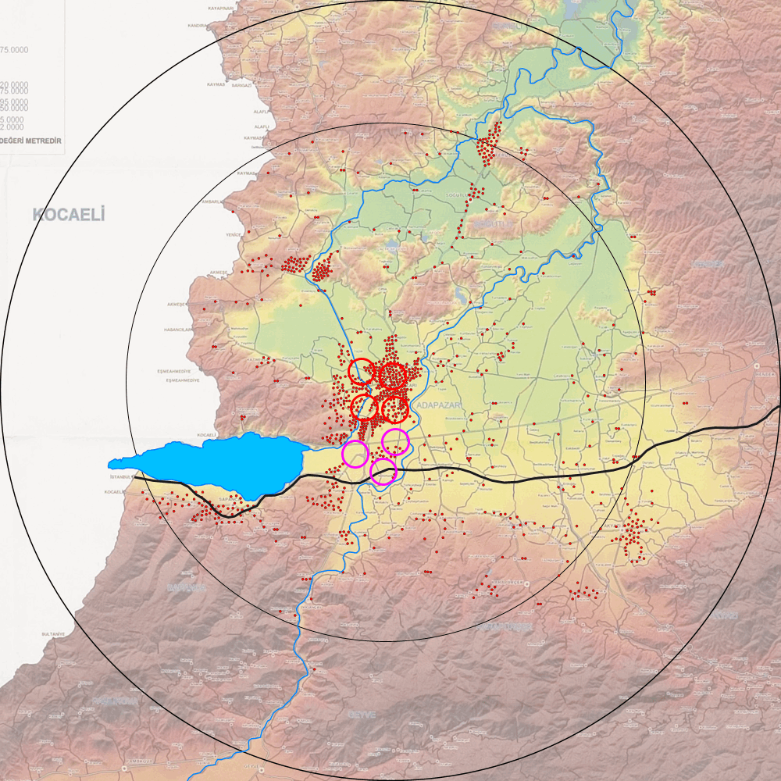 | 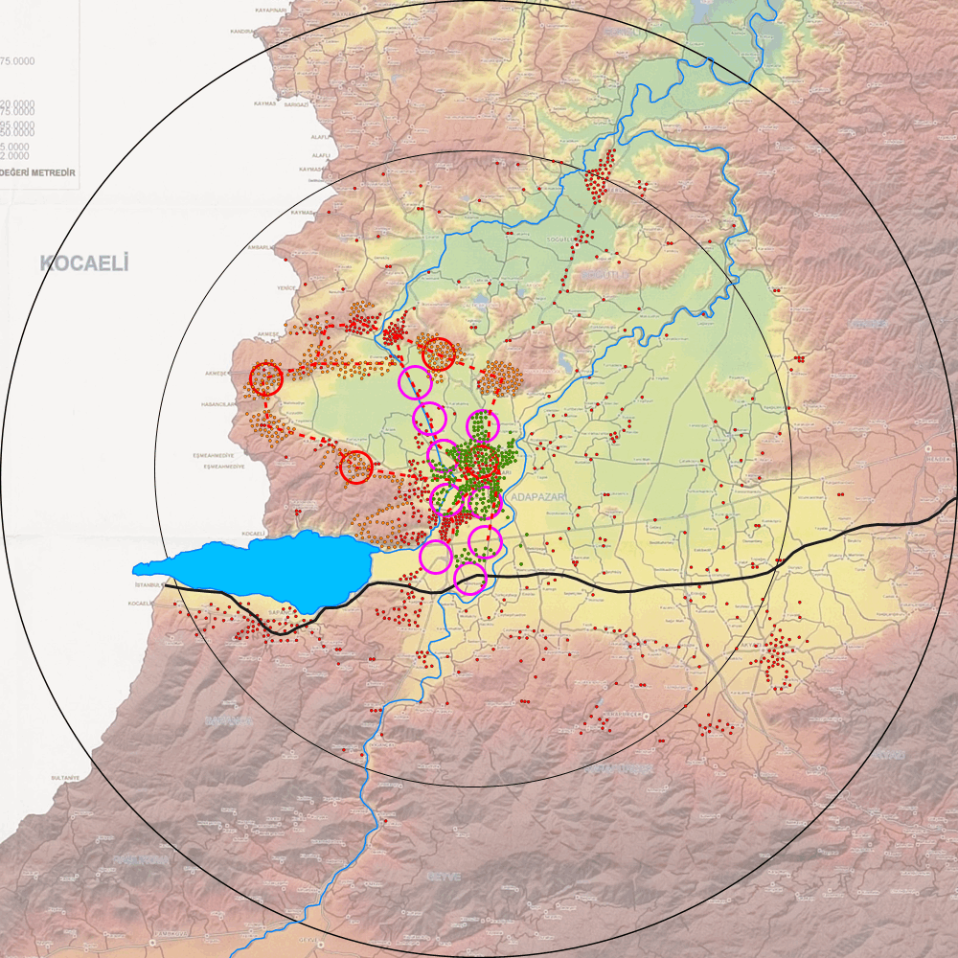 | 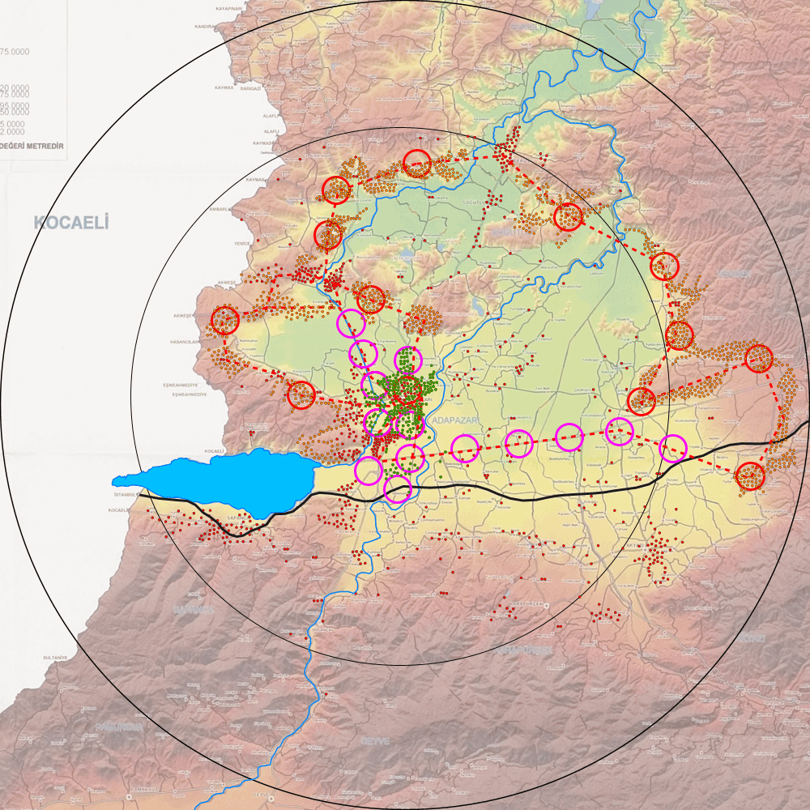
Fig. 17 Bestaande situatie R=30, 20km: éénmiljoen inwoners | Fig. 18 Driehonderdduizend geëvacueerd in 2020? | Fig. 19 Tweemiljoen in 2030?
De burgemeester heeft de TUDelft eerst een betaalde opdracht gegeven om Europese fondsen te werven voor zo’n plan. In Adapazari is in aanwezigheid van Gouverneur en Burgemeester met een grote informatiebijeenkomst en in alle kranten aangekondigd dat de TUDelft het masterplan 1:25 000 gaat maken. Bij de subsidieaanvraag zijn nu in Delft zo’n 10 leerstoelen van verschillende faculteiten betrokken, waaronder die van de Rector. Als werkelijk fondsen verkregen kunnen worden, zullen alle leerstoelen Urbanism hun bijdrage moeten leveren.

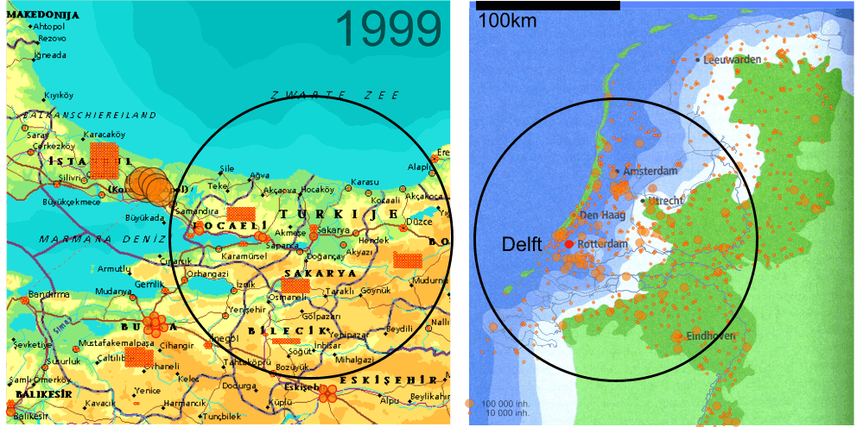
Fig. 20 R=100km 1999 Gross dots 1 000 000, 100 000, 1000 inh. | Fig. 21 R=100km 1999 Gross dots risks and distribution
De opgave is wetenschappelijk interessant omdat het een wereldwijd probleemveld betreft, dat door deze case generaliseerbare oplossingsrichtingen kan opleveren. Overal ter wereld worden toenemend gebieden met risico geoccupeerd. Achterliggende oorzaken zijn daar dezelfde als in Adapazarı. Het risicomanagement en de risicoperceptie schieten echter overal tekort. De bevolkingsdruk moet in relatie tot de toenemende risico's, de locale risico-acceptatie in de loop der jaren en de kosten van risico-reductie door locatiekeuze en bouwtechniek worden bestudeerd en tot maatschappelijk uitvoerbare methoden leiden. In Nederland geldt dit voor de waterproblematiek waardoor op termijn 6mln mensen gevaar lopen. In Turkije geldt dit voor het risico van terugkerende aardbevingen in de nabijheid van talrijke breuklijnen. In Fig. 20 en Fig. 21 zijn deze regio’s op schaal vergelijkbaar gemaakt.

Bijlage Publicaties

2005
Jong, Taeke M. de (2005) Stadsecologie, schaal en structuur (Zoetermeer) concept presentatie WLO/Gemeente Amsterdam 20060406 .ppt
Jong, Taeke M. de (2005) Geld maakt de stad (Zoetermeer) column voor Atlantis .doc
Jong, Taeke M. de (2005) Het vak Grondgebied: Civiele techniek in het Stedebouw-onderwijs (Zoetermeer) .doc
Jong, Taeke M. de (2005) Ways to plan analysis (Zoetermeer) .doc
Jong, Taeke M. de (2005) Car physics (Zoetermeer) Concept explanation to urban designers .doc .xls Mathcad
Jong, Taeke M. de (2005) Mobility space (Delft) Concept paper about traffic for urban designers .doc with exercises allotment .exe (.zip .rar) and roads .xls
Jong, Taeke M. de (2005) The scientific importance of fascination (Delft) concept .doc
Jong, Taeke M. de (2005) Child perception (Delft) Contribution ChildStreet Conference 26 august 2005 .html .doc .ppt
Jong, Taeke M. de (2005) Mannen en wetenschap (Zoetermeer) Naar aanleiding van het interview in B-Nieuws 18, de reacties daarop in 19 en 20 .doc
Jong, Taeke M. de (2005) A European view on Turkey and Adapazarı (Zoetermeer) By assignment of the Municipality .doc
Jong, Taeke M. de (2005) Nederland komt de wereldwijde epidemie van landerigheid als eerste teboven en gaat weer steden exporteren. (Zoetermeer) column voor Atlantis .doc
Jong, Taeke M. de (2005) Persoonlijke efficiency (Zoetermeer) Concept dictaat .doc
Jong, Taeke M. de (2005) Land en Stad, de creatie (Delft) Openbare les met Joost Schrijnen bij de aanvaarding van de leeropdracht Ontwerpen Stad en Regio .doc .ppt
Jong, Taeke M. de (2005) Estimating future effects of an urban plan (Adapazari) Meeting 8 april .doc Turkish .doc
Jong, Taeke M. de (2005) Structuurplannen (Zoetermeer) concept .doc
Jong, Taeke M. de (2005) Lessen van de Wereldbank Statistiek (Zoetermeer) ABC 2030 .doc
Jong, Taeke M. de (2005) Ways to study urban, architectural and technical design (Delft) .doc .ppt concept for Symposium Design Research in the Netherlands 2005
Jong, Taeke M. de (2005) Meeting Permanent Board for Scientific Study (Delft) .doc
Jong, Taeke M. de (2005) Bij het afscheid van Chris van Leeuwen (Gouda) Toespraak bij de begrafenis .doc
Jong, Taeke M. de (2005) Doetzelf en Doetzaam (Zoetermeer) Over de universitaire context .doc
Jong, Taeke M. de (2005) Policy, research and design as different language games (Zoetermeer) Lezing 20050301 voor het RIVM in Bilthoven .ppt .html korte variant VCW
Jong, Taeke M. de (2005) Extending Science (Zoetermeer) Lezing 20050224 voor het Orpheus-Intituut in Gent .ppt .html
Jong, Taeke M. de (2005) Denkruimte voor Bacinol (Delft) Concept agenda punt .doc
Jong, Taeke M. de (2005) The Permanent Board for Scientific Study (VCW) after Hans de Jonge’s chairmanship (Delft) concept speech .doc Dutch
Jong, Taeke M. de (2005) Opposability of propositions in the Doctorate Regulations (Delft) Supplement Doctorate Regulations .doc
Jong, Taeke M. de (2005) Hoeveel kost Holland? (Delft) Concept voor column Polis .doc
Jong, Taeke M. de (2005) Verbinden is gemakkelijk, scheiden is moeilijk (Delft) voor NECOV januari 2005 .ppt .html .doc .html

2004
Jong, Taeke M. de (2004) Theoretische stadsconcepten en kenmerken (Rotterdam) miniconferentie Regionale stadsopvattingen .ppt
Jong, Taeke M. de (2004) Grenzen (Delft) Atlantis column .doc
Jong, Taeke M. de (2004) De markt op met urban design (Delft) marketingconcept voor de afstudeerrichting .doc
Jong, Taeke M. de (2004) Ruimtelijke ordening en milieu voor de natuur (Zoetermeer) Lezing voor Tido-bootreis .ppt
Jong, Taeke M. de (2004) Opponeerbaarheid van stellingen in het Promotiereglement (Delft) Supplement bij het Promotiereglement doc
Jong, Taeke M. de (2004) De laatste hobby die geen stedebouw raakt (Zoetermeer) In opdracht van Polis doc
Jong, Taeke M. de (2004) Language games in policy, empirical research and design (Delft) paper for 2nd WHO International Housing & Health Synposium 2004 Vilnius Lithuania .ppt .doc extended: .doc
Jong, Taeke M. de (2004) The ecology of health in regional design perspective (Delft) paper for 2nd WHO International Housing & Health Synposium 2004 Vilnius Lithuania .ppt .doc extended: .doc
Jong, Taeke M. de (2004) Schaalgeleding bij Hoeken en Kabeljauwen (Zoetermeer) MESO doc
Jong, Taeke M. de (2004) Index Kwartaalbericht KNNV/Natuurgroep Zoetermeer 1-45. (Zoetermeer) Natuurgroep Zoetermeer. html xls
Jong, Taeke M. de (2004) Grenzen van stedelijkheid (Zoetermeer) xls
Jong, Taeke M. de (2004) Digitalisering Naslagwerk Verkeers- / Vervoerskunde B.Bach (Zoetermeer) xls
Jong, Taeke M. de (2004) Review leefbaarheidsonderzoek (Zoetermeer) doc
Jong, Taeke M. de (Ed.); Moens, M.J. de; Akker, C van den; Steenbergen, C.M. (2004) Sun wind water earth life and living; legends for design (Delft) Publicatiebureau Bouwkunde DUT, Faculty of Architecture. .html (70Mb) PDF pages SUN 0-89 (10Mb) WIND 90-146 (3Mb) WATER 147-198 (10Mb) EARTH 199-315 (13Mb) LIFE 316-407 (25Mb) LIVING 408-494 (30Mb) ENVIRONMENT 495-548 (4Mb) LEGENDS 549-605 (7Mb) ENCLOSURES 606-638 (600kb) Index (200kb) Questions. (50kb) Total 154Mb word file.
Jong, Taeke M. de (2004) Hoe trendlijnen in Excel-grafieken berekend worden (regressie-analyse) (Zoetermeer) doc
Jong, Taeke M. de (2004) Teambuilding op schaal (Zoetermeer) doc
Jong, Taeke M. de (2004) Wiskunde en Bouwkunde (Den Haag) Toespraak bij het afscheid van Jan Aarts html
Jong, Taeke M. de (2004) The future-impact computer programme version 3 (Zoetermeer) MESO FutureImpact.zip outputexample (doc) tables for images needed (doc)
Jong, Taeke M. de (2004). De Natuurgroep/KNNV Zoetermeer (Zoetermeer) Natuurgroep Zoetermeer. doc
Jong, Taeke M. de and J. Vos, Eds. (2004). Kwartaalbericht Natuurgroep Zoetermeer 46. (Zoetermeer) Natuurgroep Zoetermeer. html doc
Jong, Taeke M. de and J. Vos, Eds. (2004). Kwartaalbericht Natuurgroep Zoetermeer 45. (Zoetermeer) Natuurgroep Zoetermeer. html doc Van Wely’s observations first half year 2004 .xls
Jong, Taeke M. de and J. Vos, Eds. (2004). Kwartaalbericht Natuurgroep Zoetermeer 44. (Zoetermeer) Natuurgroep Zoetermeer. html doc
Jong, Taeke M. d. and J. Vos, Eds. (2004). Kwartaalbericht Natuurgroep Zoetermeer 43. (Zoetermeer) Natuurgroep Zoetermeer. html doc Vlinderwaarnemingen.xls

Guney
PM
Stolk
PM

Moens
PM

Bijlage Selectie Universiteitspeerlijst
Volledige lijst met enkele adressen: http://team.bk.tudelft.nl/Databases/2004/Peer-lijst tijdschriften TU Delft output 2003Bouwkunde-gesorteerd.xls
Tijdschrift | TEAM relevant | BK | OTB | IO | CiTG | TBM | LR | TNW | WbMT | EWI | IRI
AA-files | 1 | 1
Agora | 1 | 1
Algebraic and Geometric Topology | 1 |  |  |  |  |  |  |  |  | 1
AMC le moniteur architecture | 1 | 1
Arbitare | 1 | 1
Arch+ Zeitschrift für Arch+Stadbau | 1 | 1
Archis | 1 | 1
Archithese | 1 | 1
ARQ - Architectural Research | 1 | 1
Artificial Intelligence for Engineering Design, Analysis and Manufacturing | 1 |  |  | 1
AULA | 1 | 1
Bauwelt | 1 | 1
Beleid en Maatschappij | 1 |  |  |  |  | 1
Biomechanics and modeling in mechanobiology | 1 |  |  |  |  |  |  |  | 1
Bouwfysica | 1 | 1
Cartographica | 1 |  | 1
Cartography and Geographic Information Science | 1 |  | 1
Cartography, Journal of the Mapping Science Institute | 1 |  | 1
China water & wastewater | 1 |  |  |  |  |  |  | 1
City | 1 | 1
Clean air | 1 |  |  |  |  |  |  |  | 1
Cognition Technology and Work | 1 |  |  | 1 |  | 1 |  |  | 1
Cognitive Systems | 1 |  |  |  |  | 1
Computer Graphics and Applications | 1 |  |  | 1
Computer-aided design | 1 |  |  |  |  |  |  |  | 1
Computers, Environment and Urban Systems | 1 |  | 1
Computing and Visualisation in Science | 1 |  |  |  | 1 |  |  |  |  | 1
Computing Surveys | 1 |  | 1
Creativity and Innovation Management | 1 |  |  | 1
Der Architect | 1 | 1
Design Journal, The | 1 |  |  | 1
Design Management Journal | 1 |  |  | 1
Design Methods: Theories, Research, Education and Practice | 1 |  |  | 1
Design Philosophy Papers | 1 |  |  | 1
Design Research Journal | 1 |  |  | 1
Design Studies | 1 | 1 |  | 1 |  | 1
DMI Academic Review | 1 | 1
DOCOMOMO | 1 | 1
Domus | 1 | 1
e-learning age | 1 |  |  |  |  | 1
Emotion | 1 |  |  | 1
Empirical Studies of the Arts | 1 |  |  | 1
Environmental engineering and management journal | 1 |  |  |  |  |  |  | 1
Environmental Science & Policy | 1 |  |  |  |  | 1
Environments by Design | 1 | 1
Ergonomics in Design | 1 |  |  | 1
European Journal of Engineering Education | 1 |  |  | 1 |  | 1 | 1 |  |  | 1
European Journal of Innovation Management | 1 |  |  | 1
European Journal of Transport and Infrastructure Research | 1 |  | 1 |  | 1 | 1 |  |  | 1
Exchange Online | 1 |  |  | 1
Facilities | 1 | 1 | 1
Facility Management | 1 | 1
Flux | 1 |  | 1
Geografie | 1 | 1
Geomatica | 1 |  | 1
Geopolitics | 1 |  | 1
Geospatial Solutions | 1 |  | 1
Harvard Design Magazine | 1 | 1 |  | 1
Housing, Theory and Society | 1 |  | 1
Human Computer Interaction | 1 |  |  | 1 |  | 1
Information Design Journal | 1 |  |  | 1
Information Visualisation | 1 |  |  | 1
International Journal for Housing Science and it Applications | 1 | 1
International Journal of Architectural Computing | 1 | 1
International Journal of Art & Design Education | 1 |  |  | 1
International Journal of Design Computing | 1 | 1 |  | 1
International Journal of Environment and Sustainable Development | 1 |  |  |  | 1 | 1 | 1
International Journal of Geomechanics | 1 |  |  |  | 1
International Journal of Infrastructures | 1 |  |  |  |  | 1
International Journal of Logistics Management | 1 |  |  |  | 1
International Journal of Logistics: Research and Applications | 1 |  |  |  | 1
International Journal of Modeling and Simulation | 1 |  |  |  |  | 1
International Journal of Simulation: Systems, Science and Technology | 1 |  |  | 1
International Journal of Technology, Policy and Management | 1 |  |  |  | 1 | 1
Internet Research | 1 |  |  | 1
Jong Holland, tijdschrift voor kunst en vormgeving na 1850 | 1 | 1
Journal for General Philosophy of Science | 1 |  |  |  |  |  |  |  |  | 1
Journal of Air Transport Worldwide | 1 |  | 1
Journal of Applied Earth Observation and Geoinformation | 1 |  | 1
Journal of Architectural Engineering | 1 |  |  |  | 1
Journal of Architecture | 1 | 1
Journal of Architecture History | 1 | 1
Journal of combinatorial mathematics and combinatorial computing | 1 |  |  |  |  |  |  |  |  | 1
Journal of Computer Documentation | 1 |  |  | 1
Journal of Computer-Aided Environmental Design and Education | 1 |  |  | 1
Journal of Computing and Information Science in Engineering | 1 |  |  | 1 |  |  |  |  |  | 1
Journal of Creativity and Innovation Management | 1 |  |  |  |  | 1
Journal of Design Communication | 1 |  |  | 1
Journal of Design History | 1 | 1 |  | 1
Journal of Design Research | 1 | 1 |  | 1 |  | 1
Journal of Design Research - e-Journal | 1 |  |  | 1
Journal of Design Sciences and Technology | 1 |  |  | 1
Journal of Discrete Algorithms | 1 |  |  |  |  |  |  |  |  | 1
Journal of Environmental Education Sciences | 1 |  |  | 1
Journal of Environmental Planning and Management | 1 |  | 1
Journal of Environmental Policy ad Planning | 1 |  | 1
Journal of Environmental Sciences | 1 |  | 1
Journal of Geographical Systems | 1 |  | 1
Journal of Industrial Ecology | 1 |  |  |  |  | 1 |  |  | 1
Journal of Inequalities in Pure and Applied Mathematics | 1 |  |  |  | 1
Journal of Knowledge Management | 1 |  |  |  |  | 1
Journal of Knowledge-Based Systems | 1 |  |  | 1
Journal of Risk Research | 1 |  |  | 1 |  | 1
Journal of Science, Technology and Society | 1 |  |  |  |  | 1
Journal of Sustainable Product Design | 1 |  |  | 1 | 1
Journal of the Institute of American Planners | 1 |  | 1
Journal of Transport Geography | 1 |  | 1 |  |  | 1
Journal of Transport Policy | 1 |  | 1
Journal of Urban Design | 1 |  | 1
Journal of Vision | 1 |  |  | 1
Journal of Visual Art Practice | 1 |  |  | 1
Journal of WSCG | 1 |  |  | 1 |  |  |  |  |  | 1
Knowledge, Technology and Policy | 1 |  |  | 1 |  | 1
L’Espace Géographique | 1 |  | 1
Languages of Design | 1 |  |  | 1
Le Visiteur | 1 | 1
Leonardo Online | 1 |  |  | 1
Les Annales de la Recherche Urbaine | 1 | 1
Logistics and Transportation Review | 1 |  | 1
Lowland Technology International | 1 |  |  |  | 1
M&M nieuws | 1 | 1
Natural Hazards Review | 1 |  |  |  | 1
Near Surface Geophysics | 1 |  |  |  | 1
Nordic Journal of Architectural research | 1 | 1 | 1
Nova Terra | 1 | 1
Oase tijdschrift voor architectuur | 1 | 1
Pakistan Journal of Applied Sciences | 1 |  |  |  | 1
Planning History | 1 | 1
Planning Perspectives | 1 | 1 | 1
Planning Practice and Research | 1 |  | 1
Planning Theory | 1 |  | 1
Planning Theory & Practice | 1 |  | 1 |  |  | 1
Policy & Practice in Health & Safety | 1 |  |  |  |  | 1
Raumforschung und Raumordnung | 1 |  | 1
Review of Economic Design | 1 |  |  | 1
Rooilijn | 1 | 1
Scandinavian Journal of Design History | 1 |  |  | 1
Stedebouw & Ruimtelijke Ordening | 1 | 1 |  |  |  | 1
Sustainable Building | 1 |  | 1
Techne | 1 |  |  |  |  | 1
Techné: Journal of the Society for Philosophy and Technology | 1 |  |  | 1
Terra et Aqua | 1 |  |  |  |  |  |  |  | 1
The Journal of Architecture | 1 |  | 1
The Visual Computer | 1 |  |  | 1
Topology Proceedings | 1 |  |  |  |  |  |  |  |  | 1
Transactions in GIS | 1 |  | 1
Transactions of the Japanese Society for Artificial Intelligence | 1 |  |  |  |  |  |  |  | 1
Transport Logistics | 1 |  | 1
Transport Policy | 1 |  | 1 |  | 1 | 1
Transportation Planning and Technology | 1 |  | 1 |  |  | 1
Turkish Journal of Physics | 1 |  |  |  |  |  |  |  |  | 1
Umbau | 1 | 1
Urban Design International | 1 | 1
Urban Policy and Research | 1 |  | 1
Urbanism | 1 | 1
Urbanistica | 1 | 1
URISA-journal | 1 |  | 1
Visual Language | 1 |  |  | 1
Water & Wastewater Engineering | 1 |  |  |  |  |  |  | 1
Water Policy | 1 |  |  |  | 1
Wind energy | 1 |  |  |  | 1 |  | 1
Wind Engineering | 1 |  |  |  | 1 |  | 1 |  | 1
WTA Journal: International Journal for Technology and Applications in Building Maintenance and Monument Preservation | 1 | 1

Bijlage Wiskunde voor Bouwkunde
In hoofdstuk 24 van Ways to Study, wordt de voor Bouwkunde relevante wiskunde als volgt onderverdeeld:

- Origins
- The mathematical model is no reality
- Mathematics is a language
- Numbering
- Counting
- Values and variables
- Combinatorics
- Taming the combinatorial explosion
- Program of a site
- The resolution of a medium
- The tolerance of production
- Nominal size systems
- Geometry
- Graphs
- Probability
- Linear Programming (LP)
- Matrix calculation
- The Simplex method
- Functions
- Fractals
- Differentiation
- Integration
- Differential equations
- Systems modelling

Al deze onderdelen zouden op termijn in een dictaat en colleges moeten worden uitgewerkt. Dit is door de leerstoelhouder gedeeltelijk voor kansrekening gedaan, maar die poging is nog lang niet af. De eerste hoofdstukken zijn goedgekeurd door Prof. Dekking, de hoogleraar kansrekening, verantwoordelijk voor het huidige onderwijs kansrekening op Bouwkunde. Naar de mening van de leerstoel zou Bouwkundig relevante uitwerking echter allereerst de onderdelen 7, 13, 14 en 24 moeten betreffen, en wel in deze volgorde van prioriteit.

Combinatoriek
Combinatoriek is een fundamentele tak van wiskunde, waarop alle andere takken van wiskunde impliciet of expliciet (bijvoorbeeld kansrekening) een beroep doen, omdat combinatoriek de grenzen van talstelsels en zelfs van taal en woordvorming bepaalt.
Combinatoriek berekent het aantal mogelijkheden binnen bepaalde voorwaarden of vooronderstellingen, bijvoorbeeld het aantal bebouwingsmogelijkheden van een locatie bij een gegeven oppervlak, korrel en %bebouwd.

De kunst is echter, goede voorwaarden en vooronderstellingen te formuleren om bruikbare mogelijkheden te begrenzen (bijvoorbeeld aanéénsluitende bebouwing). Dit berekende aantal is, ook onder stringente voorwaarden (bijvoorbeeld een programma van eisen) meestal veel groter dan verwacht (‘combinatorische explosie’).
Keuze uit een beperkt aantal mogelijkheden maakt rationele vergelijking van die mogelijkheden mogelijk. Het leidt tot ontwerpopvattingen die het ontwerpen als een rationeel besliskundig keuzeproces beschrijven. In dat geval blijft echter de vraag open hoe men aan de alternatieven komt. Bovendien is een rationele keuze uit 10 mogelijkheden nog denkbaar, maar als het aantal keuzemogelijkheden bijvoorbeeld (combinatorisch vrij normaal) 10¹⁰⁰ bedraagt is rationele keuze op grond van evaluerend onderzoek qua tijdsbeslag ondenkbaar. In dat geval is een emotionele keuze (voortkomend uit toevallig-persoonlijke drijfveren) efficiënter en effectiever. Dit leidt tot ontwerpopvattingen die het ontwerpen als een emotioneel of kunstzinnig proces beschrijven. Deze opvatting kan dus wiskundig worden onderbouwd, maar is met het vertrek van Van Eyck, Hertzberger, Röling, Geuze en Risselada van de faculteit verdwenen.

Meetkunde
Een groot probleem is behoorlijk onderwijs in de meetkunde en stereometrie. De Faculteit Wiskunde slaagde er niet in dit cruciale onderdeel voor Bouwkunde operationeel te maken, anders dan met een overkill aan lineaire algebra. Dit vooronderstelt weer een lange vooropleiding in de lineaire algebra, voor de rest op Bouwkunde uitsluitend toepasbaar in de constructieleer en besliskunde. Verantwoordelijken voor deze takken van Bouwkunde hebben echter verklaard, dat zij wel blij zijn met deze wiskundige inbreng in de Bachelors, maar genoeg hebben aan opfrissen van de middelbare school matrix-algebra. Ook de mathematische topologie voor zover die vervormbare vlakken en volumes behandelt lijkt zonder jarenlange studie Calculus voor ons onbereikbaar, uitgezonderd het op lijnen georiënteerde onderdeel graphentheorie.

Na contact met de Decaan Westra van de Faculteit Bouwkunde Eindhoven over de wiskunde die daar gegeven wordt, werd duidelijk dat daar alleen een college meetkunde en stereometrie wordt gegeven. Het betreffende dictaat is opgevraagd maar nog niet bestudeerd.

Graphentheorie
Graphentheorie is een tak van wiskunde die lijnvormige, maatloze ruimtelijke en temporele relaties bestudeert, met als groot voordeel, dat onmogelijke relaties (bijvoorbeeld tussen vertrekken en bouwfasen) snel aantoonbaar zijn. De toepassing op Bouwkunde betreft de besliskunde, bouwplanning en plananalyse. In de besliskunde en planning kan de graphentheorie impliciet in computerprogramma’s zodanig worden opgenomen, dat de vooronderstellingen kritiseerbaar blijven. In de plananalyse, nu core-business van onze faculteit, is dat niet mogelijk. De graphentheorie biedt hier onvervangbaar inzicht in de compositie en structuur van gebouwen, buurten, wijken, steden, agglomeraties en netwerken. De denkbare bouwkundige toepassingen zijn echter nog veel groter (bijvoorbeeld de structuur van dataverzamelingen, daarin beelden begrepen) en er zijn geavanceerde computerprogramma’s vrij downloadable. Het is jammer dat deze tak van wiskunde uit de propaedeuse van onze Faculteit is verdwenen door de omslachtige behandeling in de betreffende cursus. De inhoud van dit voormalig onderwijs is in Ways to Study kort samengevat, geschikt als basis voor tal van toepassingen. In zekere zin kan de graphentheorie behulpzaam zijn bij het beperken van een combinatorische explosie van ontwerpmogelijkheden.

Systeemleer
Systeemleer beschrijft stromen en processen in begrensde systemen, zoals fysieke en maatschappelijke organisaties. Haar potentiële toepassingsgebied in de (stede)bouwkunde is vrijwel onbegrensd, maar onontgonnen (bouwfysica, ecologie, duurzaam bouwen, management, economie, verkeer, waterhuishouding enzovoort). TBM beschikt over een collegeserie en dictaat systeemleer. Een opvolger van de verouderde dictaten bij Civiele Techniek en Werktuigbouwkunde is niet bekend. De systeemleer werd pas na 1950 operationeel door gebruik van de computer, in het begin vooral in de techniek en economie, later ook in de sociologie (Luhmann) en ecologie (Krebs). Bekend zijn de grote systeemmodellen Urban dynamics en World dynamics (Club van Rome) van Forrester en Boulding. Zij zijn recent vrij downloadable (Vensim) en dus eindelijk voor de gewone mens kritiseerbaar.

In zekere zin vermijden systeemmodellen met hun computermatig visuele weergave van stromen een omvangrijke vooropleiding in de tak van wiskunde bekend als Calculus (differentiaal- en integraalrekenen). De instellingsverplichting van Calculus voor Bouwkunde werd op het nippertje vermeden door deze leerstoel. Zij zou uitsluitend voor bouwfysica van nut geweest zijn, al is nu een kleine opfriscursus voor kansrekening in de Bachelors onvermijdelijk gebleken. Systeemleer biedt een goede kans de onbeweeglijk harde invloed van specialisten op het integrale ontwerp terug te dringen door het ontwikkelen van eigen controleberekeningen die via het web vrij downloadable gemaakt worden.

Bijlage Twee onderwerpen voor een Minor

Beschrijvend onderzoek van gebouwen en verkavelingen
Uit overleg met Koehler (architectuur) is de behoefte naar voren gekomen een electronische plannenmap of database van woonhuizen samen te stellen. Eenzelfde behoefte bestaat bij Urbanism om alle verkavelingen van Nederland te documenteren. Rosemann heeft eerder verteld hoe hij veel geleerd heeft van een opdracht in het eerste jaar van zijn Duitse Bouwkunde-opleiding om een monument in de omgeving tot in detail uit te tekenen. Het resultaat voor betreffende Faculteit was een onvervangbare database van plattegronden, doorsneden, aanzichten en details met groot maatschappelijk en educatief belang.
Dit belang wordt groter, als bij een nu in AutoCAD getekende documentatie tal van andere kenmerken (ontwerper, datum, stijl, materiaal, techniek, prijs, economische, culturele en bestuurlijke omstandigheden, veranderende voorschriften, veranderend gebruik, verbouwingsgeschiedenis, omgeving, enzovoort) worden toegevoegd. Daarmee wordt de vergelijkbaarheid van de voorbeelden met een zelfde context op verschillende variabelen mogelijk en vermenigvuldigen zich de mogelijkheden van toekomstige analyses op grond van dit materiaal. Zo’n database is dan een belangrijke bron voor toekomstig onderzoek aan onze Faculteit.

Een dergelijke opdracht is niet alleen voor bouwkundige studenten van belang, hij is ook aantrekkelijk voor andere studenten die een semester afstand willen nemen tot hun eigen vak of hun blik willen verbreden. Iedereen zal ééns geconfronteerd worden met de keuze, de verbouwing of het opknappen van een huis met bijbehorende bouwkundige tekeningen. Dan zal men zich deze minor met dankbaarheid herinneren omdat men de tekenstijl en de bijgehorende legendaconventies heeft herkent en deels hun consekwenties kan doorzien.
De invloed kan echter dieper reiken. Zoals Rector Fokkema in zijn inleiding op Ways to Study beaamt, is Bouwkunde eigenaar van het meest contextgevoelige ontwerpobject op de Technische Universiteit. Dat schept methodologische problemen met generaliseerbaarheid. Een goede oplossing hier kan in een andere context slecht zijn, en men kan dan niet altijd ceteris paribus generaliseren (het gebruikelijke doel van empirisch wetenschappelijk onderzoek). De opdracht moet zich dus niet tot het gebouw beperken, de omgeving (verkaveling en bredere situering) moet in de beschouwing worden betrokken. Dit geeft inzicht in de contextgevoeligheid van data in het algemeen. Het geeft ook gevoel voor fysieke en maatschappelijke setting die bij andere Faculteiten vaak mist en daar het sterkst gevoeld wordt bij de marketing en dus toepassing van technische produkten.

Van een Bachelorstudent kan men geen gedegen empirische onderzoekscompetentie verwachten of binnen één semester aanleren, maar het zorgvuldig verzamelen van data en het overwinnen van de moeilijkheden die daarbij alleen al optreden is daarvan wel een essentieel eerste onderdeel en dat kan in zo’n periode worden aangeleerd. Dit bevordert ook een kritische houding tegenover bestaande dataverzamelingen.
Vervolgens stimuleert een dergelijke oefening zorgvuldig, volledig en objectief beschrijven van een werkelijkheid en het terugzoekbaar opslaan van de gegevens, zonder verborgen vooronderstellingen en voorbarige conclusies en los van de verschillende analyses die met dit materiaal ooit zouden kunnen worden uitgevoerd. Deze nooit helemaal te realiseren losmaking van de analyse enerzijds van het beschrijvend onderzoek waarop de analyse gebaseerd is anderzijds, om met het verworven materiaal verschillende analyses mogelijk te maken, is een belangrijk leerproces. Het bevordert ook de kritiseerbaarheid van analytisch onderzoek door het aanbieden van de mogelijkheid om op grond van hetzelfde materiaal andere conclusies te trekken.

Dat neemt niet weg, dat een beperkte analyse van het verworven materiaal onderdeel moet zijn van de oefening. Dit zal beter mogelijk zijn, naarmate er meer materiaal uit voorafgaande oefeningen beschikbaar is. Toch kan een vergelijking van het beperkte, in de eerste Minor verzamelde contextgevoelige materiaal al nuttig zijn om gevoel te krijgen voor de bruikbaarheid van het collectief verzamelde materiaal. De deelnemer komt ongetwijfeld tot de ontdekking, dat elementen die van belang zijn voor haar of zijn analyse, niet in haar/zijn eigen of andermans beschrijving zijn opgenomen. Met dit onderdeel komt de individuele deelnemer in debat met de andere deelnemers over de zorgvuldigheid van dataverzameling. Om tot een analyse te komen, moet ook een onderzoeksvoorstel worden gemaakt.
Het verdient de voorkeur om iedere deelnemer een andere analyse te laten maken om een indruk te krijgen van de bruikbaarheid van het verzamelde materiaal voor verschillende analyses. Door de onderzoeksvoorstellen met elkaar te vergelijken en aan te passen kan de uitéénlopendheid van de analyses worden vergroot om een brede toekomstige bruikbaarheid aan te tonen. Bovendien is het interessant om te zien welke analyse een student uit een ander vakgebied, bijvoorbeeld een electrotechnisch student voor een bouwkundig onderwerp wil voorstellen.
De analyse zelf kan aanleiding geven tot een begin van statistische bewerking en andere vaardigheden die echt empirisch onderzoek vereist. Daarbij komt de noodzaak van grote aantallen data voor het trekken van generaliseerbare conclusies aan de orde, met name als deze data contextgevoelig zijn.

Opdrachten geformuleerd door promovendi
Bij de Faculteit Industrieel Ontwerpen kan een student intekenen voor onderzoeksopdrachten die door promovendi zijn geformuleerd. Er hangen altijd lijsten van onderzoeksvoorstellen waarop studenten kunnen intekenen en het aantal punten dat zij daarmee kunnen behalen. Zij verzekeren zich daardoor van een toegewijde begeleiding door een zelf gekozen docent. Het mes snijdt echter aan twee kanten. De Bachelor student krijgt te maken met echt onderzoek waarin zijn begeleider echt geïnteresseerd is, zodat zij/hij daardoor motivatie ontleent daaraan ook substantieel bij te dragen. Anderzijds moeten de promovendi hun onderzoek onderverdelen in welomschreven eenheden die zij eventueel kunnen uitbesteden. Ook als niemand intekent, draagt dat bij tot de planning van hun onderzoek. Door hun contact met minder opgeleide studenten moeten zij hun zaak nog eens in simpele bewoordingen kunnen uitleggen en de juiste instructies geven. Als zij dat niet kunnen, zullen ze ervaren dat de resultaten zullen tegenvallen. Daarmee wordt een didactische en leidinggevende vaardigheid in hun opleiding opgenomen die tot de essentie van het doctoraat behoort (doctor is ten slotte latijn voor docent, leraar).

Indien tot zo’n Minor wordt besloten, moet gewaakt worden voor een ontwikkeling waarbij de Bachelor student loopjongen wordt van de promovendus. Om dat te voorkomen en dus te voorkomen dat de Minor een slechte naam krijgt, moeten sluitende afspraken worden geformuleerd, waarbij de rechten van de student en de promovendus beroepbaar zijn vastgelegd. Dit is mogelijk een taak van de examencommissie.

Jong, T. M. d. (1992). Kleine methodologie voor ontwerpend onderzoek. (Meppel) Boom.
Andrewartha, H.G. (1961) Introduction to the Study of Animal Populations (Chicago) University of Chicago Press
Krebs, C.J. (1994) Ecology The Experimental Analysis of Distribution and Abundance (New York) Harper Collings College Publishers
Begon, M.; Harper, J.L. and Townsend, C.R. (1996) Ecology (Oxford) Blackwell Science
Jong, Taeke M. de; Paasman, M. (1998) Een vocabulaire voor besluitvorming over de kaart van Nederland (Zoetermeer) MESO. html .wrd
Jong, Taeke M. de; Achterberg, J. (1996) 25 plannen voor de Randstad (Zoetermeer) Stichting MESO .doc
Jong, Taeke M. de; Witberg, M. (1993) Stromend stadsgewest, legenda-analyse. In: I. T. Klaasen; Ed. (Delft) Publicatiebureau Bouwkunde Delft. .doc
Fokkema, J. T. (2002). Preface. Ways to study and research urban, architectural and technical design. D. J. M. v. d. T.M. de Voordt Jong. (Delft) Delft University Press.
Duijvestein, C. A. J., T. M. d. Jong, et al. (1993). Begrippen rond bouwen en milieu. (Rotterdam) Stichting Bouwresearch.
Boersema, J. J., J. W. Copius Peereboom, et al. (1991). Basisboek Milieukunde. (Meppel / Amsterdam) Boom.
We gebruiken hier basisvooronderstelling in plaats van basiskennis omdat het waarheidsgerichte begrip kennis epistemologisch problematisch is als naast de modaliteit van het ware ook de modaliteiten van het waarschijnlijke, het mogelijke, het wenselijke en zelfs het voorstelbare in de beschouwing wordt betrokken.
De website http://team.bk.tudelft.nl/ op een eigen server maakt ongeveer 10Gb publicaties, alle colleges, computerprogramma’s en relevante databases toegankelijk. Deze website werd het afgelopen jaar 13 000 keer bezocht. Verschillende auteurs van andere leerstoelen zetten hun publicaties op deze website. De website fungeert daardoor de facto als uitgeverij.
De leerstoelbibliotheek op kamer 10.04a bestaat uit ongeveer 3000 boeken en artikelen op auteur geordend en via het internet terugzoekbaar. Alle ooit in publicaties geciteerde en anderszins gebruikte titels, inclusief die van de leerstoelbibliotheek staan in een database, zodat de auteur op trefwoorden terugzoekbaar is. Deze database is via het web toegankelijk. Ook een microfiche verzameling van ca 3000 titels is op deze manier toegankelijk. In de bibliotheek is ook het persoonlijke archief van de vorige leerstoelhouder Prof.dr. C.G. van Leeuwen opgeslagen om geïnventariseerd te worden.
Of dit ook overeenkomt met een uitwaartse, morfologisch-analytisch-synthetische benadering van het ontwerp tot een inwaartse, contextgevoelige, intuïtieve benadering, is onderwerp van debat.
Zie voor groslijst http://team.bk.tudelft.nl/Databases/2004/Peer-lijst tijdschriften TU Delft output 2003Bouwkunde-gesorteerd.xls
Zie http://team.bk.tudelft.nl/ > Education. Hier zijn alle colleges vanaf 2003 downloadable, alle ca 1500 deelnemende studenten met beoordeling en hun websites voor zover nog aanwezig met de uitgevoerde opdrachten oproepbaar
Zie met wachtwoord http://team.bk.tudelft.nl/people/2005/Uren02.xls
Jong, Taeke M. de (Ed.); Moens, M.J. de; Akker, C van den; Steenbergen, C.M. (2004) Sun wind water earth life and living; legends for design (Delft) Publicatiebureau Bouwkunde DUT, Faculty of Architecture, studentenprijs € 18,-, voor minder draagkrachtigen ook downloadable van het net.
Jong, Taeke M. de; Voordt, D. J. M. van der; Eds. (2002) Ways to study and research urban, architectural and technical design (Delft) DUP Science. Contents html
http://www.campus.tudelft.nl/live/pagina.jsp?id=d45ff0ad-6285-4800-af32-99091b489b2d&lang=nl
Vervolg op Ways to study & Ways to Plan analysis
Bach, B. (2006) Stedenbouw en verkeer, een selectie uit de gereedschapskist van Bach; Urban design and traffic, a selection from Bach’s toolbox (Ede) CROW Verkoopprijs € 79,-, studentenprijs € 47,-.
Civiele wetenschappen voor stedebouwkundigen: wetenschappelijk boek, theoretische onderlegger voor delen Techniek, Netwerken, Begroeiing, Bodemkunde, Nederlandse landschap. Civiele techniek voor stedebouwkundigen: “Neufert” achtig werk in de vorm van katernen of planmappen over: verkeer, dijken, sluizen, bouwrijp maken, bodemverontreiniging, kabels en leidingen, GIS, kaart analyse, kaarten maken en legenda studies, milieurecht en – wetgeving.
Deel Sun, Deel Water, Deel Wind enz.
Jong, Taeke M. de (2005) Ways to plan analysis (Zoetermeer) .doc http://team.bk.tudelft.nl/ > publications 2005
De leerstoel Tzonis heeft een omvangrijke, niet onmiddellijk operationele erfenis nagelaten, internationaal bekend als bijdrage aan ‘Precendent Analysis’ op grond van de driedeling Form, Operation, Performance (FOP). Deze benadering is geïnspireerd door Cognitive Science, de simulatie van cognitieve processen van het menselijke en artificiële cognitieve apparaat. Precendent Analysis omvat Plan-analyse, maar tracht ontbrekende architectonische en stedebouwkundige kwaliteiten toe te voegen. Guney bereidt al sinds zijn studie bij Tzonis, Doorman en Koppelaar een proefschrift voor, dat de genoemde erfenis operationeel kan maken voor het ontwerpproces.
‘A cognitive approach to precedent analysis’ - 2006
‘F(M).O.P. (een cognitieve benadering) in stedebouwkunde – 2008/2009
zie http://team.bk.tudelft.nl/ > Research > Adapazarı
Schrijnen, J. M. and T. M. d. Jong (2005). Land en Stad. De creatie van een opgave. (Delft) TU-Delft, Faculteit Bouwkunde, afdeling Urbanism.
Gulden Snede, Plastisch Getal en andere bouwkundige reeksen.
Jong, Taeke M. de (2003) Kansrekening voor Bouwkunde in het voetspoor van Dekking c.s. (Zoetermeer) MESO, zie http://team.bk.tudelft.nl/ > Publications 2003
Iets toleranter dan de besliskundige opvatting (Van Loon) is de nu op de Faculteit heersende analytisch-synthetische opvatting van het ontwerpproces als combinatie van beschreven historische principes, af te leiden uit ‘precendenten’ (Van Duin, Barbieri, Tzonis).
Zie Aarts, J. M. (2000). Meetkunde. Facetten van de planimetrie en stereometrie. Utrecht, Epsilon Uitgaven.

